TRƯỜNG ĐẠI HỌC ĐÀ LẠT

**KHOA CÔNG NGHỆ THÔNG TIN**

**---🙘🙚---**

**BÁO CÁO MÔN ĐỒ ÁN CƠ SỞ**

**ĐỀ TÀI**

**Xây dựng Website quản lý bán thực phẩm chức năng**

*Giáo viên hướng dẫn*: Trần Thị Phương Linh

*Sinh viên thực hiện*: 2014483 Đỗ Quốc Sang

2014443 Nguyễn Thành Đạt

2014476 Trần Đình Minh Nhật

***Đà Lạt, 3/2021***

# 

# NHẬN XÉT CỦA GIÁO VIÊN HƯỚNG DẪN

Đà Lạt, ngày tháng năm

Giáo viên hướng dẫn

[Ký và ghi rõ họ tên]

# LỜI CẢM ƠN

Đầu tiên chúng em xin được gửi lời cảm ơn tới Cô giáo Trần Thị Phương Linh – người đã hướng dẫn tận tình, chỉ bảo và đóng góp những ý kiến cho chúng em trong suốt quá trình tìm hiểu, học tập và thực hiện đồ án. Với sự chỉ bảo và giúp đỡ của cô, chúng em đã có những định hướng trong công việc triển khai và thực hiện các yêu cầu trong quá trình làm đồ án về Website quản lý bán thực phẩm chức năng.

Chúng em cũng xin chân thành cảm ơn đến quý thầy, quý cô Khoa Công nghệ thông tin - Trường Đại học Đà Lạt đã dành rất nhiều tâm huyết tận tình giảng dạy, truyền đạt những kiến thức cần thiết và tạo điều kiện tốt nhất cho chúng em thực hiện đồ án này. Trong quá trình thực hiện đồ án, chúng em đã có cơ hội được tiếp cận với những công nghệ mới, có thêm được những kiến thức mới, đồng thời có thêm kinh nghiệm, nền tảng quý báu cho bản thân để tiếp tục phát triển trên con đường học tập của mình.

Dưới đây là kết quả của quá trình tìm hiểu và nghiên cứu mà nhóm em đã đạt được trong thời gian vừa qua. Trong quá trình thực hiện, do khả năng còn hạn chế và chưa có được nhiều kinh nghiệm thực tế nên chúng em không thể tránh khỏi những thiếu sót. Chúng em rất mong nhận được sự thông cảm và những góp ý chỉ bảo tận tình của quý thầy, cô.

Một lần nữa chúng em xin chân thành cảm ơn Ban lãnh đạo, các thầy, cô giáo Khoa Công nghệ thông tin, trường Đại học Đà Lạt, giảng viên hướng dẫn Cô giáo Trần Thị Phương Linh, các thầy, cô phản biện và mọi người. Chúc ban lãnh đạo, các thầy, cô và mọi người luôn bình an, vui vẻ và hạnh phúc.

*Nhóm em xin chân thành cảm ơn!*

**Trường Đại học Đà Lạt  
Khoa Công nghệ Thông tin  
---**🙡🖳🙣**---**

ĐỀ CƯƠNG THỰC HIỆN ĐỒ ÁN

Tên đề tài: *Xây dựng Website quản lý bán thực phẩm chức năng*

Sinh viên thực hiện:

|  |  |  |  |  |
| --- | --- | --- | --- | --- |
| **STT** | **Họ và Tên** | **MSSV** | **Lớp** | **Email Liên Hệ** |
| 1 | Đỗ Quốc Sang | 2014483 | CTK44B | 2014483@dlu.edu.vn |
| 2 | Nguyễn Thành Đạt | 2014443 | CTK44B | 2014443@dlu.edu.vn |
| 3 | Trần Đình Minh Nhật | 2014476 | CTK44B | 2014476@dlu.edu.vn |

Giáo viên hướng dẫn: Trần Thị Phương Linh

1. Mục tiêu đề tài

* Xây dựng Website phục vụ việc mua bán thực phẩm chức năng, có giao diện đẹp mắt, thân thiện, dễ sử dụng, thuận lợi cho người tiêu dùng tìm kiếm, đặt mua thực phẩm chức năng thông qua hình thức online.
* Website có các công cụ quản lý, theo dõi, kiểm soát trạng thái các mặt hàng và xử lý, thống kê các đơn đặt hàng dành cho phía admin.
* Thiết kế và tổ chức code Website rõ ràng, dễ hiểu, thuận tiện cho việc thay đổi, nâng cấp hệ thống.

2. Nội dung đề tài

* Tìm hiểu và bổ sung kiến thức về Laravel, MySQL, Bootstrap, JQuery, PHP, JavaScript, …
* Phân tích yêu cầu, xác định các chức năng của Website
* Thiết kế Cơ sở dữ liệu
* Xây dựng Website quản lý bán các mặt hàng thực phẩm chức năng
* Triển khai Website.
* Viết báo cáo tổng kết

3. Phần mềm và công cụ sử dụng

* Ngôn ngữ lập trình: html, CSS, JavaScript, JQuery, Ajax, PHP, Bootstrap
* Hệ QTCSDL: MySQL
* Quản lý CSDL: PhpMyAdmin
* Máy chủ ảo: Xampp
* Framework: Laravel
* Công cụ sử dụng: Visual Studio Code, Excel, Photoshop,…
* Source Code: GitHub, Stackoverflow

4. Dự kiến kết quả đạt được

* Xây dựng được một website với đầy đủ các chức năng cơ bản cho việc mua bán các thực phẩm chức năng.
* Cải thiện kiến thức và kinh nghiệm về việc làm nhóm thực hiện các dự án thực tế.
* Ứng dụng được kiến thức từ các bộ môn: Thiết kế Web, Đồ họa ứng dụng, Cơ sở dữ liệu,… để xây dựng một ứng dụng thực tế.

Tài liệu tham khảo

1. *Kathi Kellenberger, Lee Everest; 2021; Beginning T-SQL, A Step-by-Step Approach, APRESS.*
2. *Kevin Kline, Regina O. Obe, Leo S. Hsu; 2022; SQL in a Nutshell, A Desktop Quick Reference, O'Reilly Media.*
3. *Installation - Laravel - The PHP Framework For Web Artisans.*
4. *Darren Jones; 2017; JavaScript: Novice to Ninja 2nd Edition.*
5. *“Laravel Framework Documentation version 9x”; 2021. [Online]. Available: https://laravel.com/docs/9.x.*
6. *Hiếu Tutorial, “Lập trình website bán hàng bằng Laravel Framework”. [Online]. Available: https://www.youtube.com/watch?v=CjA79XhHVQI&list=PLWTu87GngvNxpWN6FVuEcS-YvFNq6RnqG&index=1.*
7. *Trung tâm Đào tạo Công nghệ Khoa Phạm, “Học lập trình Laravel tại KhoaPham.vn”. [Online]. Available: https://www.youtube.com/watch?v=XJwhQumKCxU&list=PLzrVYRai0riQ-K705397wDnlhhWu-gAUh.*

*Đà Lạt, ngày tháng năm*

Giáo viên hướng dẫn SV Thực hiện

(Ký tên) (Ký tên)

BCN Khoa Tổ trưởng Bộ môn

(Ký tên) (Ký tên)

🖎 **Mục lục** ✍

NHẬN XÉT CỦA GIÁO VIÊN HƯỚNG DẪN 2

LỜI CẢM ƠN 3

ĐỀ CƯƠNG THỰC HIỆN ĐỒ ÁN 4

1. Mục tiêu đề tài 4

2. Nội dung đề tài 4

3. Phần mềm và công cụ sử dụng 5

4. Dự kiến kết quả đạt được 5

Tài liệu tham khảo 6

MỞ ĐẦU 12

CHƯƠNG 1: TỔNG QUAN 13

**1.1.** **Giới thiệu đề tài** 13

**1.2.** **Đối tượng và phạm vi nghiên cứu của đề tài** 14

**1.3.** **Mục tiêu nghiên cứu của đề tài** 14

**1.4.** **Phương pháp nghiên cứu của đề tài** 14

CHƯƠNG 2: TÌM HIỂU VỀ NỘI DUNG ĐỀ TÀI 15

**2.1.** **Thương mại điện tử** 15

**2.1.1.** **Khái niệm** 15

**2.1.2.** **Lợi ích của thương mại điện tử** 15

**2.2.** **Localhost** 18

**2.3.** **Xampp** 18

**2.3.1.** **Xampp là gì?** 18

**2.3.2.** **Ưu điểm của Xampp**. 20

**2.3.3.** **Nhược điểm của Xampp** 20

**2.4.** **Web Server** 20

**2.5.** **Apache** 21

**2.6.** **MySQL** 21

**2.6.1.** **MySQL là gì?** 21

**2.6.2.** **Cách thức hoạt động** 22

**2.6.3.** **Ưu điểm của MySQL** 22

**2.6.4.** **Nhược điểm của MySQL** 23

**2.7.** **PHP** 23

**2.7.1.** **PHP là gì?** 23

**2.7.2.** **Ưu điểm của PHP** 24

**2.7.3.** **Nhược điểm của PHP** 24

**2.8.** **Framework** 25

**2.9.** **Laravel Framework** 25

**2.9.1.** **PHP Framework** 25

**2.9.2.** **Laravel Framework là gì?** 26

**2.9.3.** **Cách thức hoạt động của Laravel Framework** 26

**2.9.4.** **Ưu điểm của Laravel Framework** 28

**2.9.5.** **Nhược điểm của Laravel Framework** 28

**2.10.** **Composer** 29

**2.10.1.** **Composer là gì?** 29

**2.10.2.** **Lợi ích của Composer** 29

**2.11.** **Mô hình MVC** 29

CHƯƠNG 3: PHÂN TÍCH THIẾT KẾ ĐỀ TÀI 30

**3.1.** **Phân tích yêu cầu đề tài** 30

**3.1.1.** **Khách hàng** 30

**3.1.2.** **Người quản lý** 31

**3.2.** **Khảo sát và đặc tả yêu cầu** 31

**3.2.1.** **Phần quản lý cho Admin** 31

**3.2.2.** **Phần giao diện cho khách hàng** 32

**3.2.3.** **Phân tích chức năng của hệ thống** 32

**3.3.** **Biểu đồ Use-case** 33

**3.3.1.** **Use case chức năng của admin** 33

**3.3.2.** **Use case chức năng của khách hàng** 35

**3.4.** **Sơ đồ chức năng của Website** 36

**3.5.** **Chia bố cục giao diện Website** 38

CHƯƠNG 4: THIẾT KẾ CƠ SỞ DỮ LIỆU 39

**4.1.** **Lược đồ ER** 39

**4.2.** **Lược đồ cơ sở dữ liệu theo mô hình quan hệ** 39

**4.3.** **Các bảng dữ liệu** 40

**4.3.1** **Bảng Thương hiệu** 40

**4.3.2** **Bảng Danh mục** 41

**4.3.3** **Bảng Sản phẩm** 41

**4.3.4** **Bảng Khách hàng** 41

**4.3.5** **Bảng Hóa đơn** 42

**4.3.6** **Bảng Chi tiết Hóa đơn** 42

CHƯƠNG 5: THỰC HIỆN ĐỀ TÀI 42

**5.1** **Cấu trúc chương trình** 42

**5.1.1** **Frontend** 42

**5.1.2** **Back end** 44

**5.2** **Kết quả đạt được** 46

**5.2.1** **Giao diện đăng nhập admin** 46

**5.2.2** **Giao diện trang quản lý admin** 48

**5.2.3** **Giao diện trang chủ** 56

**5.2.4** **Giao diện trang giới thiệu** 65

**5.2.5** **Giao diện trang cẩm nang sức khỏe** 66

**5.2.6** **Giao diện trang tin tức** 68

**5.2.7** **Giao diện trang liên hệ** 70

**5.2.8** **Giao diện trang 404** 72

**KẾT LUẬN** 73

**HƯỚNG PHÁT TRIỂN** 73

DANH MỤC TÀI LIỆU THAM KHẢO 73

# MỞ ĐẦU

Với sự phát triển không ngừng và những đột phá trong lĩnh vực công nghệ thông tin hiện nay, Internet ngày càng nắm giữ một vai trò quan trọng trong các lĩnh vực khoa học kỹ thuật và đời sống. Internet nói một cách đơn giản có nghĩa là một hệ thống các mạng máy tính được kết nối với nhau, là một mạng máy tính toàn cầu mà bất kì người dùng nào cũng có thể giao tiếp và chia sẻ thông tin thông qua máy tính của họ. Sự ra đời của Internet đã tạo ra một cuộc cách mạng về cách mà chúng ta trao đổi thông tin và mang lại những lợi ích to lớn đối với nhân loại.

Nhờ có Internet, các công việc trong mọi lĩnh vực đời sống được hiện một cách nhanh chóng, chính xác và đạt kết quả tốt hơn trước rất nhiều. Kết hợp với bộ phận giao hàng tận nơi là thông qua bưu điện và ngân hàng để thanh toán tiền, càng tăng thêm phần lợi thế của công nghệ internet. Vì thế, việc ứng dụng Internet vào trao đổi mua bán hàng hóa ngày càng được chú trọng nhiều hơn và dần trở thành một hình thức kinh doanh phổ biến. Đó cũng chính là nguyên nhân cho sự ra đời các trang web phục vụ cho nhu cầu thương mại điện tử ngày càng cao của con người.

**Từ khóa**: Công Nghệ Thông Tin, Internet, Website, Thương mại điện tử.

# CHƯƠNG 1: TỔNG QUAN

1. **Giới thiệu đề tài**

Cùng với quá trình toàn cầu hóa và sự phát triển của công nghệ thông tin, việc sử dụng mạng internet trên thế giới và Việt Nam ngày càng phổ biến. Sự thuận tiện của việc trao đổi, mua bán qua internet là một trong những nhân tố thúc đẩy sự ra đời của trang web bán hàng online.Thực phẩm chức năng tuy mới xuất hiện gần đây trong sự đón nhận dè dặt của người dân nhưng nó cũng đã lan dần như một làn sóng ngầm rộng khắp cả nước. Hiện nay, những vấn nạn về xã hội và ô nhiễm môi trường, ám ảnh về vệ sinh an toàn thực phẩm và nỗi lo về sức khỏe bệnh tật trước diễn biến phức tạp dịch bệnh COVID-19, việc bảo vệ sức khỏe bằng cách tăng cường sức đề kháng khiến cho thực phẩm chức năng trở thành niềm hy vọng, là cứu cánh cho mỗi người và mỗi gia đình.

Với lí do đó, dưới sự hướng dẫn và giúp đỡ của cô Trần Thị Phương Linh, nhóm em đã chọn đề tài “**Xây dựng Website bán thực phẩm chức năng**” làm đề tài cho Đồ án Cơ sở của mình. Việc xây dựng website sẽ giúp cho công việc kinh doanh trở nên thuận lợi và dễ dàng hơn, đáp ứng được nhu cầu mua sắm mọi lúc, mọi nơi của mọi đối tượng khách hàng.

1. **Đối tượng và phạm vi nghiên cứu của đề tài**

* Đối tượng nghiên cứu: Xây dựng Website bán thực phẩm chức năng.
* Quy mô hệ thống: hệ thống bán thực phẩm chức năng là hệ thống phục vụ cho mọi khách hàng, hoạt động trong phạm vi toàn quốc và cho phép nhiều khách hàng truy cập cùng một lúc.

1. **Mục tiêu nghiên cứu của đề tài**

Mục tiêu chung: Nghiên cứu và xây dựng Website quản lý bán thực phẩm chức năng.

Mục tiêu cụ thể:

* Tìm hiểu, nắm được kiến thức về Laravel Framework, PHP, MySQL, Bootstrap, Jquery, JavaScript,…
* Thiết kế giao diện Website quản lý bán thực phẩm chức năng với giao diện đẹp mắt, thân thiện, dễ sử dụng nhằm thu hút người dùng.
* Xây dựng các hàm chức năng phục vụ cho việc mua bán thực phẩm chức năng qua hình thức online.
* Website có khả năng tự tương thích trên nhiều thiết bị khác nhau và có khả năng nâng cấp trong tương lai.
* Ứng dụng những kiến thức đã và đang được học từ các bộ môn chuyên ngành cũng như các bộ môn liên quan trong quá trình xây dựng Website.
* Triển khai Website demo trên localhost.

1. **Phương pháp nghiên cứu của đề tài**

Kết hợp giữa nghiên cứu lý thuyết và tìm hiểu nhu cầu thực tế của người dân. Đồng thời trải nghiệm các website bán hàng online hiện nay. Trên cơ sở đó, xây dựng Website quản lý bán thực phẩm chức năng với đầy đủ các chức năng cần thiết.

# CHƯƠNG 2: TÌM HIỂU VỀ NỘI DUNG ĐỀ TÀI

1. **Thương mại điện tử** 
   1. **Khái niệm**

**Thương mại điện tử** hay E-Commerce (Electronic Commerce) là quá trình tiến hành một phần hay tất cả các **hoạt động kinh doanh** thông qua **các phương tiện điện tử**. Nói một cách đơn giản, thương mại điện tử chính là hoạt động mua bán sản phẩm hoặc dịch vụ thông qua Internet và các phương tiện điện tử khác. Các giao dịch này bao gồm tất cả các hoạt động như: giao dịch, mua bán, thanh toán, đặt hàng, quảng cáo và giao hàng,…

* 1. **Lợi ích của thương mại điện tử**

***Lợi ích đối với doanh nghiệp***

* Mở rộng thị trường nhưng không tốn kém quá nhiều chi phí: Các công ty [**thương mại điện tử**](https://dhthainguyen.edu.vn/thuong-mai-dien-tu) có thể mở rộng thị trường, tìm kiếm khách hàng, tiếp cận với nhà cung cấp và các đối tác trên khắp thế giới dễ dàng, thuận lợi và ít tốn kém chi phí hơn so với thương mại truyền thống.
* Hiệu quả về thời gian: Các hoạt động kinh doanh có thể thực hiện liên tục với việc tự động hoá các giao dịch thông qua mạng Internet. Từ đó, tất cả những thông tin liên quan đến sản phẩm hay dịch vụ cần cung cấp cho khách hàng như catalogue, brochure, thông tin, bảng báo giá... sẽ được gửi đến khách hàng một cách nhanh chóng, tiện lợi và tiết kiệm hơn.
* Dịch vụ khách hàng tốt hơn: Doanh nghiệp **thương mại điện tử** có thể tạo điều kiện cho khách hàng chọn mua hàng trực tiếp từ trên mạng. Hình thức thương mại điện tử giúp doanh nghiệp có thể làm hài lòng khách hàng với những yếu tố quan trọng trong việc tìm và giữ khách hàng như chất lượng dịch vụ, thái độ, tốc độ phục vụ, chăm sóc khách hàng hiệu quả.
* Giảm chi phí hoạt động sản xuất: Doanh nghiệp có thể tiết kiệm được nhiều chi phí cho việc thuê mặt bằng kinh doanh, thuê nhân viên cho các hoạt động điều hành doanh nghiệp, chi phí gửi văn bản theo hình thức truyền thống, chi phí in ấn...
* Tăng doanh thu: Doanh nghiệp không bị giới hạn đối tượng khách hàng trong từng vùng cư dân, địa phương mà có thể thực hiện việc bán hàng trên toàn lãnh thổ của một quốc gia hoặc bán ra trên toàn thế giới. Từ đó, lượng khách hàng của doanh nghiệp nhiều hơn nên dẫn đến việc phát triển doanh thu, gia tăng lợi nhuận.
* Cập nhật thông tin sản phẩm nhanh chóng, thuận tiện: Mọi thông tin sản phẩm, dịch vụ trên web như giá cả, hình ảnh... đều có thể được cập nhật nhanh chóng và kịp thời khi có sự thay đổi.

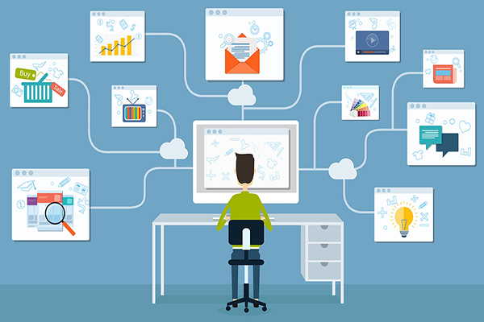***Lợi ích đối với người tiêu dùng***

* Nhiều lựa chọn hơn về sản phẩm, dịch vụ: Người mua có thể tiếp cận với nhiều nhà cung cấp hơn thông qua các sàn thương mại điện tử, website thương mại điện tử, các kênh mua bán trực tuyến nên có nhiều cơ hội lựa chọn hơn về sản phẩm và dịch vụ mà mình cần.
* Được lựa chọn giá thấp hơn: Người tiêu dùng có thể so sánh giá cả giữa các nhà cung cấp thuận tiện hơn và từ đó tìm được mức giá phù hợp nhất cho cùng một đối tượng sản phẩm.
* Mua sắm không bị giới hạn về không gian và thời gian: Thương mại điện tử cho phép khách hàng mua sắm mọi nơi, mọi lúc đối với các cửa hàng trên khắp thế giới.
* Các sản phẩm số hoá được giao hàng nhanh hơn: Nhiều sản phẩm có thể thực hiện số hoá như phim, nhạc, sách, phần mềm.... có thể thực hiện việc giao hàng nhanh chóng và dễ dàng hơn thông qua Internet.
* Được đáp ứng mọi nhu cầu: Việc tự động hóa trong thương mại điện tử cho phép chấp nhận các đơn hàng khác nhau từ mọi khách hàng.
* Thông tin phong phú và thuận tiện hơn: Người mua hàng có thể dễ dàng tìm kiếm được thông tin nhanh chóng của mọi loại hàng hoá dịch vụ trên môi trường **thương mại điện tử** thông qua các công cụ tìm kiếm phổ biến và sự hỗ trợ của các thông tin đa phương tiện về âm thanh, hình ảnh.

1. **Localhost**

**Localhost được ghép của 2 chữ “local” (máy tính của bạn) và “host” (máy chủ) là thuật ngữ chỉ máy chủ chạy trên máy tính cá nhân**. Localhost cơ bản nó như một webserver bao gồm: **Apache**, **MySQL**, **PHP** và **PHPmyadmin.** **Localhost**dùng chính ổ cứng máy tính để làm không gian lưu trữ và cài đặt trang web.

1. **Xampp**
   1. **Xampp là gì?**

**Phần mềm XAMPP là một loại ứng dụng máy chủ ảo khá phổ biến và thường hay được các lập trình viên sử dụng để xây dựng và phát triển các dựa án website theo ngôn ngữ PHP. XAMPP được sử dụng cho mục đích nghiên cứu, phát triển website qua Localhost của máy tính cá nhân. XAMPP được ứng dụng trong nhiều lĩnh vực từ học tập đến nâng cấp, thử nghiệm Website của các lập trình viên.**

**XAMPP hoạt động dựa trên sự tích hợp của 5 phần mềm chính là *Cross-Platform (X), Apache (A), MariaDB (M), PHP (P) và Perl (P),* nên tên gọi XAMPP cũng là viết tắt từ chữ cái đầu của 5 phần mềm này:**

* **Chữ X đầu tiên là viết tắt của hệ điều hành mà nó hoạt động với: Linux, Windows và Mac OS X.**
* **Apache: Web Server mã nguồn mở Apache là máy chủ được sử dụng rộng rãi nhất trên toàn thế giới để phân phối nội dung Web. Ứng dụng được cung cấp dưới dạng phần mềm miễn phí bởi Apache Software Foundation.**
* **MySQL / MariaDB: Trong MySQL, XAMPP chứa một trong những hệ quản trị cơ sở dữ liệu quan hệ phổ biến nhất trên thế giới. Kết hợp với Web Server Apache và ngôn ngữ lập trình PHP, MySQL cung cấp khả năng lưu trữ dữ liệu cho các dịch vụ Web. Các phiên bản XAMPP hiện tại đã thay thế MySQL bằng MariaDB (một nhánh của dự án MySQL do cộng đồng phát triển, được thực hiện bởi các nhà phát triển ban đầu).**
* **PHP: Ngôn ngữ lập trình phía máy chủ PHP cho phép người dùng tạo các trang Web hoặc ứng dụng động. PHP có thể được cài đặt trên tất cả các nền tảng và hỗ trợ một số hệ thống cơ sở dữ liệu đa dạng.**
* **Perl: ngôn ngữ kịch bản Perl được sử dụng trong quản trị hệ thống, phát triển Web và lập trình mạng. Giống như PHP, Perl cũng cho phép người dùng lập trình các ứng dụng Web động.**

**Trên thực tế, không thể sử dụng XAMPP hay bất cứ phần mềm tạo Web Server nào để đưa website vào vận hành kinh doanh. Để làm điều đó, cần phải** [***mua hosting***](https://www.matbao.net/hosting/cloud-hosting-linux.html#Bang-Gia-Cloud-Hosting-Linux)**hoặc sử dụng các dịch vụ cho**[***thuê server***](https://www.matbao.net/cloud-server-linux.html#bang-gia-cloud-server-linux)***.***

* 1. **Ưu điểm của Xampp.**
* **Ưu điểm lớn nhất của XAMPP là không phải trả phí bản quyền và sử dụng mã nguồn mở, bên cạnh đó cấu hình của web server này tương đối đơn giản, gọn nhẹ nên được sử dụng ngày càng phổ biến hiện nay**
* **XAMPP có thể chạy được trên tất cả các hệ điều hành: Từ Cross-platform, Window, MacOS và Linux.**
* **XAMPP có cấu hình đơn giản cũng như nhiều chức năng hữu ích cho người dùng. Tiêu biểu gồm: giả lập Server, giả lập Mail Server, hỗ trợ SSL trên Localhost.**
* **XAMPP tích hợp nhiều thành phần: Apache, PHP (tạo môi trường chạy các tập tin script *.php), MySql (hệ quản trị dữ liệu mysql). Thay vì phải cài đặt các thành phần trên một cách riêng lẻ, chỉ cần cài XAMPP là chúng ta có 1 web server hoàn chỉnh.**
* **Mã nguồn mở: Không như Appserv, XAMPP có giao diện quản lý khá tiện lợi. Nhờ đó, người dùng có thể chủ động bật tắt hoặc khởi động lại các dịch vụ máy chủ bất kỳ lúc nào.**
  1. **Nhược điểm của Xampp**
* **Bởi vì có cấu hình đơn giản nên XAMPP không được hỗ trợ cấu hình Module, cũng không có Version MySQL, do đó, đôi khi sẽ mang đến sự bất tiện cho người dùng.**
* **Vì chỉ là máy chủ ảo nên không thể dùng Xampp để đưa Website vào vận hành kinh doanh.**

1. **Web Server**

**Web server** là máy chủ cài đặt các chương trình phục vụ các ứng dụng web, chứa toàn bộ dữ liệu và nắm quyền quản lý. Webserver có khả năng tiếp nhận request từ các trình duyệt web và gửi phản hồi đến client thông qua giao thức HTTP hoặc các giao thức khác.

Nhiệm vụ của web server là đưa website lên internet. Để làm được điều đó, nó hoạt động giống như là một người đứng giữa server và máy khách (client). Nó sẽ kéo nội dung từ server về cho mỗi một truy vấn xuất phát từ máy khách để hiển thị kết quả tương ứng dưới hình thức là một website.

Điểm khó khăn lớn nhất của một web server là kéo dữ liệu cho nhiều người dùng cùng một lúc – vì mỗi một người lại cũng đang truy vấn tới các trang web khác nhau. Web server xử lý các file này dưới ngôn ngữ lập trình như là PHP, Python, Java,…

1. **Apache**

Apache là phần mềm web server miễn phí mã nguồn mở, chiếm đến khoảng [46% thị phần websites](https://w3techs.com/technologies/details/ws-apache/all/all) trên toàn thế giới. Tên chính thức của Apache là [Apache HTTP Server](https://httpd.apache.org/), được điều hành và phát triển bởi Apache Software Foundation.

Apache giúp chủ website đưa nội dung lên web – vì vậy nó có tên gọi là “web server”. Apache là một trong số những web server lâu đời và đáng tin cậy nhất hiện nay, phiên bản đầu tiên đã được ra mắt từ hơn 20 năm trước, tận những năm 1995.

1. **MySQL** 
   1. **MySQL là gì?**

MySQL là một hệ thống quản trị cơ sở dữ liệu mã nguồn mở (Relational Database Management System, viết tắt là RDBMS) hoạt động theo mô hình client-server. [RDBMS](https://en.wikipedia.org/wiki/Relational_database_management_system) là một phần mềm hay dịch vụ dùng để tạo và quản lý các cơ sở dữ liệu (Database) theo hình thức quản lý các mối liên hệ giữa chúng.

MySQL được ưa chuộng trong quá trình xây dựng và phát triển các ứng dụng bởi nó có tốc độ cao, ổn định, dễ dùng và có khả năng thay đổi mô hình sử dụng phù hợp với điều kiện công việc.

MySQL hiện đang hoạt động trên nhiều hệ điều hành Linux, Unix, Windows,…, cung cấp một hệ thống lớn các hàm tiện ích mạnh mẽ. Nó thích hợp với các ứng dụng có truy cập cơ sở dữ liệu trên internet nhờ tốc độ cao và tính bảo mật tốt. Người dùng có thể tải miễn phí MySQL từ trang chủ với nhiều phiên bản cho các hệ điều hành khác nhau.

* 1. **Cách thức hoạt động**

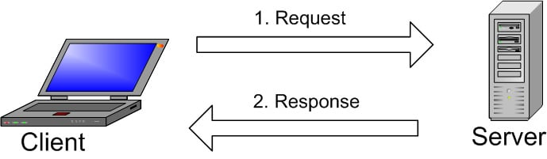

*Hình ảnh mô tả cách thức hoạt động của MySQL*

Mỗi client có thể gửi một request từ giao diện người dùng (Graphical user interface – GUI) trên màn hình, và server sẽ trả về kết quả như mong muốn. Miễn là cả hai hiểu nhau. Cách vận hành chính trong môi trường MySQL cũng như vậy:

* MySQL tạo ra bảng để lưu trữ dữ liệu, định nghĩa sự liên quan giữa các bảng đó.
* Client sẽ gửi yêu cầu SQL bằng một lệnh đặc biệt trên MySQL.
* Ứng dụng trên server sẽ phản hồi thông tin và trả về kết quả trên máy client.
  1. **Ưu điểm của MySQL**
* **Dễ sử dụng**: **MySQL** là cơ sở dữ liệu tốc độ cao, ổn định, dễ sử dụng và hoạt động trên nhiều hệ điều hành cung cấp một hệ thống lớn các hàm tiện ích rất mạnh.
* **Độ** **bảo mật cao**: **MySQL** rất thích hợp cho các ứng dụng có truy cập CSDL trên Internet khi sở hữu nhiều nhiều tính năng bảo mật thậm chí là ở cấp cao.
* **Đa tính năng**: **MySQL** hỗ trợ rất nhiều **chức năng SQL** được mong chờ từ một hệ quản trị cơ sở dữ liệu quan hệ cả trực tiếp lẫn gián tiếp.
* **Khả năng mở rộng và mạnh mẽ**: **MySQL** có thể xử lý rất nhiều dữ liệu và hơn thế nữa nó có thể được mở rộng nếu cần thiết.
* **Nhanh chóng**: Việc đưa ra một số tiêu chuẩn cho phép MySQL để làm việc rất hiệu quả và tiết kiệm chi phí, do đó nó làm tăng tốc độ thực thi.
  1. **Nhược điểm của MySQL**
* **Giới hạn**: Theo thiết kế, **MySQL** không có ý định làm tất cả và nó đi kèm với các hạn chế về chức năng mà một vài ứng dụng có thể cần.
* **Độ tin cậy**: Cách các chức năng cụ thể được xử lý với **MySQL** (ví dụ tài liệu tham khảo, các giao dịch, kiểm toán,…) làm cho nó kém tin cậy hơn so với một số hệ quản trị cơ sở dữ liệu quan hệ khác.
* **Dung lượng hạn chế**: Nếu số bản ghi của bạn lớn dần lên thì việc truy xuất dữ liệu của bạn là khá khó khăn, khi đó chúng ta sẽ phải áp dụng nhiều biện pháp để tăng tốc độ truy xuất dữ liệu như là chia tải database này ra nhiều server, hoặc tạo cache **MySQL**

1. **PHP** 
   1. **PHP là gì?**

PHP: Hypertext Preprocessor, thường được viết tắt thành PHP là một ngôn ngữ lập trình kịch bản hay một loại mã lệnh chủ yếu được dùng để phát triển các ứng dụng viết cho máy chủ, mã nguồn mở, dùng cho mục đích tổng quát. Nó rất thích hợp với web và có thể dễ dàng nhúng vào trang HTML. Do được tối ưu hóa cho các ứng dụng web, tốc độ nhanh, nhỏ gọn, cú pháp giống C và Java, dễ học và thời gian xây dựng sản phẩm tương đối ngắn hơn so với các ngôn ngữ khác nên PHP đã nhanh chóng trở thành một ngôn ngữ lập trình web phổ biến nhất thế giới.

* 1. **Ưu điểm của PHP**
* Đầu tiên phải kể đến đó là PHP chính là **một mã nguồn mở**. Vậy nên việc cài đặt và sử dụng ngôn ngữ PHP rất là dễ dàng và cài đặt phổ biến nhất là trên các WebSever thông dụng như **Apache**. Đặc biệt PHP là một mã nguồn miễn phí và được chia sẻ nhiều trên các diễn đàn, cộng đồng và có thể dễ dàng sao chép và cài đặt sử dụng các website.
* PHP là **ngôn ngữ dễ học và dễ sử dụng**, nó có tính linh hoạt cao để giải quyết các vấn đề, các ngữ cảnh và kịch bản với các phương pháp tùy biến khác nhau theo yêu cầu của bạn.
* Đây là một ngôn ngữ có**tính cộng đồng lớn nhất hiện nay** vì đây là một mã nguồn mở và cũng rất dễ sử dụng cho nên PHP luôn được ưa chuộng và tạo nên một cộng đồng lớn và chất lượng với các chuyên gia trên toàn thế giới.
* **Khả năng bảo mật cao** cho dù đây là mã nguồn mở, PHP được cộng đồng phát triển rất mạnh mẽ vì vậy PHP được coi là an toàn khi sử dụng với sự chia sẻ cách bảo mật. Ngoài ra khi bạn sử dụng ngôn ngữ lập trình PHP sẻ kết hợp các kỹ thuật bảo mật với từng tầng khác nhau giúp khả năng hoạt động cho website ổn định và an toàn hơn.
  1. **Nhược điểm của PHP**
* Nhược điểm phải nói đến đầu tiên khi dùng PHP chính là **cấu trúc ngôn ngữ của nó nhìn không được gọn gàng** cho lắm. Mọi câu lệnh được viết trong cặp câu lệnh **<?php … ?>.**
* Không giống như Java và C# khi bạn học thì có thể làm website, các ứng dụng điện thoại, chương trình hay phần mềm… . tuy nhiên đối với **PHP chỉ có thể sử dụng làm website** và các ứng dụng website mở rộng mà thôi.
* Nhược điểm lớn nhất đáng nói đến là **khả năng bị sao chép và hack mã code** dễ hơn và độ an toàn không cao như các ngôn ngữ lập trình khác. Nhưng từ khi lên phiên bản PHP 7 chấm trở lên đã khác phục được rất nhiều vấn đề này.

1. **Framework**

Framework được biết đến rất nhiều trong giới lập trình. Nó là một đoạn [code](https://teky.edu.vn/blog/viet-code-la-gi) được viết sẵn. Từ đó cấu thành nên một bộ khung và các thư mục lập trình đóng gói. Nó cung cấp các tính năng có sẵn như mô hình, API và nhiều tính năng khác để tối giản cho việc lập trình web. Việc lập trình sẽ rất khó nếu như không sử dụng Framework.

Các tính năng phát triển Website của Framework:

* Libraries: Tính năng thư viện chính là các đoạn mã được xây dựng sẵn cho một chức năng cố định. Các lập trình viên có thể truy cập và tái sử dụng những đoạn mã này mà ko cần lập trình lại.
* API: Đây chính là phương thức trao đổi dữ liệu giữa các ứng dụng với nhau.
* Security: Tính năng bảo mật giúp xác thực và ủy quyền cho người dùng. Điều này đảm bảo những đoạn code đã được lập trình.
* Caching: Tính năng này giúp giảm request đến máy chủ. Ngoài ra nó còn tăng tốc độ load các trang.
* Compilers: Trình biên dịch từ code sang ngôn ngữ cho máy của Framework được đánh giá rất cao bởi nhà lập trình.

1. **Laravel Framework**
   1. **PHP Framework**

**PHP framework**là thư viện làm cho sự phát triển của những ứng dụng web viết bằng ngôn ngữ PHP trở nên trôi chảy hơn. Bằng cách cung cấp 1 cấu trúc cơ bản để xây dựng những ứng dụng đó. Hay nói cách khác, PHP framework giúp bạn thúc đẩy nhanh chóng quá trình phát triển ứng dụng. Giúp bạn tiết kiệm được thời gian, tăng sự ổn định cho ứng dụng. Giảm thiểu số lần phải viết lại code cho lập trình viên

* 1. **Laravel Framework là gì?**

[**Laravel**](https://laravel.com/) là một trong những **PHP Framework phổ biến nhất** trên thế giới được sử dụng để xây dựng ứng dụng web từ các dự án nhỏ đến lớn. Laravel tuân theo [mô hình MVC](https://niithanoi.edu.vn/mo-hinh-mvc-la-gi.html) (Model View Controller) giúp dễ dàng học và nhanh chóng tạo nguyên mẫu cho các ứng dụng web.

Laravel là sự lựa chọn của nhiều lập trình viên PHP chuyên nghiệp vì hiệu suất, tính năng và khả năng mở rộng của nó.

* 1. **Cách thức hoạt động của Laravel Framework**

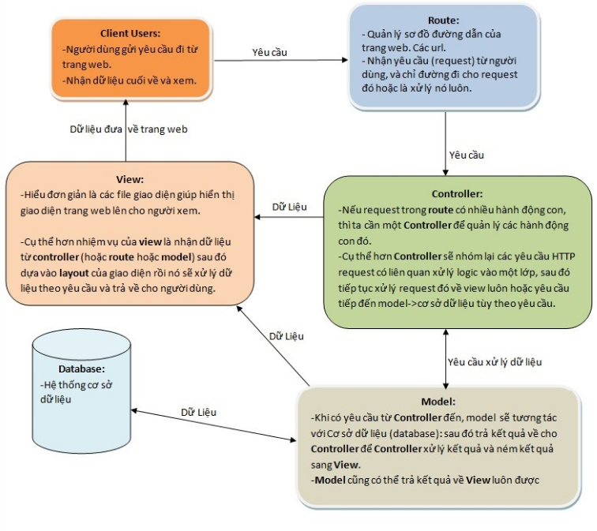Luồng hoạt động của Laravel: hoạt động theo mô hình MVC như sau:

*Hình mô tả cách thức hoạt động của Laravel*

Khi người dùng gửi một yêu cầu lên hệ thống, hệ thống sẽ gửi về cho Controller xử lý các yêu cầu của người dùng. Trong quá trình làm việc đó, Controller sẽ phải thông qua lớp Model nếu muốn làm việc với cơ sở dữ liệu (DataBase). Sau khi xử lý xong, Model sẽ đưa dữ liệu về cho Controller, Controller tiếp tục đưa sang View và View hiển thị lại cho người dùng kết quả cuối cùng.

* 1. **Ưu điểm của Laravel Framework**

Sử dụng các tính năng mới nhất của PHP: Sử dụng Laravel giúp các lập trình viên tiếp cận những tính năng mới nhất mà PHP cung cấp, nhất là đối với Namespaces, Interfaces, Overloading, Anonymous functions và Shorter array syntax.

Nguồn tài nguyên vô cùng lớn và sẵn có :Nguồn tài nguyên của**Laravel**rất thân thiện với các lập trình viên với đa dạng tài liệu khác nhau để tham khảo. Các phiên bản được phát hành đều có nguồn tài liệu phù hợp với ứng dụng của mình.

Tích hợp với dịch vụ mail: Lavarel là framework được trang bị API sạch trên thư viện **SwiftMailer**, do đó, bạn có thể gửi thư qua các dịch vụ dựa trên nền tảng đám mây hoặc local.

Tốc độ xử lý nhanh: Laravel hỗ trợ hiệu quả cho việc tạo lập website hay các dự án lớn trong thời gian ngắn. Vì vậy, nó được các công ty công nghệ và lập trình viên sử dụng rộng rãi để phát triển các sản phẩm của họ.

Dễ sử dụng **Laravel**được đón nhận và trở nên sử dụng phổ biến vì nó rất dễ sử dụng. Thường chỉ mất vài giờ, bạn có thể bắt đầu thực hiện một dự án nhỏ với vốn [kiến thức](https://wiki.matbao.net/kien-thuc/) cơ bản nhất về lập trình với PHP.

Tính bảo mật cao: Laravel cung cấp sẵn cho người dùng các tính năng bảo mật mạnh mẽ để người dùng hoàn toàn tập trung vào việc phát triển sản phẩm của mình:

* Sử dụng PDO để chống lại tấn công SQL Injection.
* Sử dụng một field token ẩn để chống lại tấn công kiểu CSRF.
  1. **Nhược điểm của Laravel Framework**

So với các PHP framework khác, Laravel bộc lộ khá ít nhược điểm. Vấn đề lớn nhất có thể kể đến của framework này là thiếu sự liên kết giữa các phiên bản, nếu cố cập nhật code, có thể khiến cho ứng dụng bị gián đoạn hoặc phá vỡ.

Bên cạnh đó, Lavarel cũng quá nặng cho ứng dụng di động, khiến việc tải trang trở nên chậm chạp.

1. **Composer**
   1. **Composer là gì?**

**Composer** là một công cụ quản lý các thư viện trong PHP, giúp ta tiết kiệm khá nhiều thời gian với các gói thư viện cần thiết mà project cần sử dụng. Chỉ cần khai báo nó, **composer** sẽ tự động tải code của các thư viện thông qua sever cộng đồng. Nó tạo ra các file cần thiết vào project của bạn, và cập nhật các thư viện khi có phiên bản mới.

* 1. **Lợi ích của Composer**
  + Khai báo các thư viện mà dự án sử dụng. Quản lý tập trung các thư viện đang sử dụng cho project và cả phiên bản của chúng dễ dàng qua file composer.json.
  + Tìm các phiên bản của package có thể cài đặt và cần thiết cho dự án, sau đó cài đặt chúng vào dự án tức là tải chúng về project.

1. **Mô hình MVC**

**MVC (Model-View-Controller)** là mẫu kiến trúc phần mềm trên máy tính nhằm mục đích tạo lập giao diện cho người dùng. Theo đó, hệ thống MVC được chia thành ba phần có khả năng tương tác với nhau và tách biệt các nguyên tắc nghiệp vụ với giao diện người dùng.

Ba thành phần của MVC bao gồm:

* **Controller**: Giữ nhiệm vụ nhận điều hướng các yêu cầu từ người dùng và gọi đúng những phương thức xử lý chúng.
* **Model**: Là thành phần chứa tất cả các nghiệp vụ logic, phương thức xử lý, truy xuất database, đối tượng mô tả dữ liệu như các Class, hàm xử lý…
* **View**: Đảm nhận việc hiển thị thông tin, tương tác với người dùng, nơi chứa tất cả các đối tượng GUI như textbox, images…

Bằng cách này, thông tin nội hàm được xử lý tách biệt với phần thông tin xuất hiện trong giao diện người dùng. Bảo đảm các nguyên tắc nghề nghiệp của lập trình viên.

# CHƯƠNG 3: PHÂN TÍCH THIẾT KẾ ĐỀ TÀI

* 1. **Phân tích yêu cầu đề tài**

Với mục đích áp dụng công nghệ thông tin một cách triệt để trong việc quản lý bán thực phẩm chức năng nhằm mang lại hiệu quả công quả công việc cao nhất, phần mềm sẽ được sử dụng trên PHP và sử dụng Framework Laravel.

* 1. **Khách hàng**

Khách hàng xem và lựa chọn sản phẩm cần mua, cần tham khảo và xem chi tiết về sản phẩm muốn mua trong qua trình lựa chọn xem thông tin và giá cả của sản phẩm khách hàng có thể trao đổi gửi phản hồi cho hệ thống. Sau khi khách hàng lựa chọn và tiến hành lên đơn hàng của mình thì hệ thống sẽ làm hóa đơn và thanh toán tiền hàng của khách hàng.

Khách hàng là những người có nhu cầu mua sắm hàng hóa và có thể tham khảo giá cả của sản phẩm xem thông tin và đặt hàng trên mạng, khách với việc mua trực tiếp tại cửa hàng khách hàng phải tự thao tác qua các bước cụ thể để có thể mua được hàng. Trên mạng các sản phẩm được sắp xếp và phân theo từng loại sản phẩm nào đó từ danh mục các sản phẩm thì những thông tin đó sẽ được hiển thị lên mà hình như: hình ảnh, đơn giá, số lượng, chi tiết, mô tả,… Một cách cụ thể cho từng sản phẩm. Và sau đó là đặt hàng khi khách hàng đã chọn số lượng cần mua. Đây là cách đặt hàng trực tuyến mà trong đó có chứa thông tin về sản phẩm lẫn số lượng hàng khách muốn mua.

* 1. **Người quản lý**

Là người làm chủ hệ thống và có quyền kiểm soát mọi hoạt động của hệ thống theo trang web. Người quản lý có một user name và password để truy cập vào hệ thống nhằm thực hiện các chức năng của mình.

Nếu như quá trình đăng nhập thành công, thì người quản lý có thể thực hiện những công việc như: thêm sản phẩm, cập nhật thông tin sản phẩm, xóa sản phẩm, tiếp nhận đơn hàng, kiểm tra đơn hàng và xử lý đơn hàng, cũng như tiếp nhận và xử lý các phản hồi của khách hàng.

Điều quan trọng của trang web bán hàng qua mạng là phải đảm bảo an toàn tuyệt đối những thông tin liên quan đến khách hàng trong quá trình đặt mua và thanh toán. Đồng thời, trang web phải có tính dễ nâng cấp, bảo trì sửa chữa khi cần bổ sung và cập nhật những tính năng mới.

* 1. **Khảo sát và đặc tả yêu cầu**
  2. **Phần quản lý cho Admin**
* Admin quản lý toàn bộ hoạt động của cửa hàng.
* Quản lý giao dịch thanh toán, xử lý các đơn đặt hàng.
* Tiếp nhận ý kiến và các đơn đặt hàng của khách hàng từ đó quyết định số lượng hàng nhập vào và xuất ra.
* Quản lý hóa đơn: khi mua hàng khách hàng sẽ có hóa đơn, hóa đơn bao gồm: mã khách hàng, tên khách hàng, địa chỉ khách hàng, ngày đặt, ngày nhận hàng, số lượng mua tổng tiền,…
* Quản lý danh thu: doanh thu được thống kê theo từng ngày, tháng, năm để xem lợi nhuận của cửa hàng.
* Thống kê các mặt hàng tồn.
* Tư vấn và trả lời phản hồi của khách hàng
  1. **Phần giao diện cho khách hàng**
* Website không nên quá phức tạp, dung lượng file không quá lớn để đảm bảo tốc độ tải trang, thanh menu thật đơn giản phải có thông tin liên hệ, phông chữ to rõ ràng, dễ nhìn màu sắc giao diện hài hòa, đảm bảo an toàn dữ liệu khách hàng.
* Website phải có tính tương thích với nhiều trình duyệt phổ biến hiện nay và tương thích với nhiều thiết bị.
* Hiện thị các sản phẩm mới nhập về, các sản phẩm khuyến mãi, các sản phẩm cùng loại, các sản phẩm hot,…
* Khách hàng có thể xem thông tin chi tiết của sản phẩm, tìm kiếm sản phẩm và tin tức mà khách hàng quan tâm, thông qua chức năng tìm kiếm và lọc dữ liệu.
* Khách hàng có thể đăng kí tài khoản để nhận thông báo về khuyến mãi và mua hàng được thuận tiện hơn.
* Khách hàng đặt mua sản phẩm phải đăng kí là thành viên.
* Liên hệ với người quản trị.
  1. **Phân tích chức năng của hệ thống**

Các tác nhân chính của hệ thống bao gồm:

Tác nhân Admin: thực hiện các chức năng như quản lý danh mục sản phẩm, quản lý nhà sản xuất, quản lý kiểu sản phẩm, quản lý từ khóa, quản lý sản phẩm, quản lý danh mục bài viết, quản lý bài viết, quản lý người dùng, quản lý đánh giá, quản lý bình luận, quản lý liên hệ, quản lý đơn hàng, quản lý slide, quản lý sự kiện, quản lý trang tĩnh, quản lý thống kê. Để thực hiện chức năng này admin phải đăng nhập.

Tác nhân khách hàng: có thể thực hiện các chức năng như tìm kiếm thực phẩm sạch cho gia đình, tin tức – bài viết, xem thông tin chi tiết của sản phẩm, bài viết, đặt hàng, xem giỏ hàng, đăng ký tài khoản mới, bình luận sản phẩm, đánh giá sản phẩm, đăng nhập hệ thống, gửi thông tin liên hệ, quản lý tài khoản.

## **Biểu đồ Use-case**

### **Use case chức năng của admin**

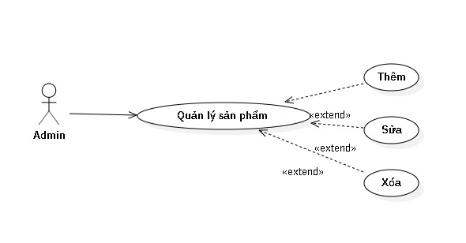

*Biểu đồ Use case quản lý sản phẩm*

Tác nhân: Admin

Mô tả: use case cho phép xem, thêm, sửa, xóa thông tin sản phẩm trong hệ thống.

Điều kiện trước: admin đã đăng nhập vào hệ thống.

Dòng sự kiện chính:

Người sử dụng chọn kiểu tác động: thêm, sửa, xóa thông tin sản phẩm.

* Thêm thông tin sản phẩm: chọn thêm sản phẩm, hệ thống hiển thị giao diện nhập thông tin sản phẩm, người sử dụng nhập thông tin sản phẩm, nếu thành công hệ thống lưu thông tin vào danh sách sản phẩm và trả về trang thêm sản phẩm để nhập sản phẩm tiếp theo.
* Sửa thông tin sản phẩm: hệ thống hiển thị danh sách sản phẩm, chọn sản phẩm cần sửa, nhập các thông tin cần thay đổi, nếu việc thay đổi thông tin thành công hệ thống sẽ đưa ra thông báo sửa thành công, lưu thông tin danh sách sản phẩm và trả về trang liệt kê sản phẩm.
* Xóa thông tin sản phẩm: hệ thống hiển thị danh sách sản phẩm, chọn sản phẩm cần xóa, nếu việc thay đổi thông tin thành công hệ thống sẽ đưa ra cảnh báo xác nhận xóa sản phẩm, nếu người dùng bấm có, hệ thống sẽ thông báo xóa thành công, lưu thông tin danh sách sản phẩm và trả về trang liệt kê sản phẩm.

Hậu điều kiện: các thông tin về chức năng quản lý admin được cập nhật trong cơ sở dữ liệu.

### **Use case chức năng của khách hàng**

*Biểu đồ Use case chức năng của khách hàng*

Tác nhân: khách hàng

Mô tả use case; cho phép khách hàng thực hiện được các chức năng trên hệ thống.

Điều kiện trước: khách đã truy cập vào hệ thống.

Dòng sự kiện chính:

Người dùng có thể thực hiện các chức năng sau trên website:

* Tìm kiếm sản phẩm, bài viết được đăng trên website.
* Xem bài viết, sản phẩm: chọn tin tức đọc, chọn sản phẩm để xem thông tin chi tiết.
* Bình luận sản phẩm: vào mục xem chi tiết sản phẩm, để lại bình luận nếu muốn.
* Đánh giá: vào mục xem chi tiết sản phẩm để đánh giá sản phẩm
* Đặt hàng: chọn sản phẩm cần mua, thay đổi thông tin mua hàng trong giỏ hàng.
* Đăng ký: đăng ký tài khoản trên hệ thống.
* Đăng nhập: đăng nhập tài khoản đã đăng ký trên hệ thống.
* Liên hệ: gửi thông tin liên hệ
* Quản lý tài khoản: xem tổng quan trang cá nhân, cập nhật thông tin tài khoản, quản lý đơn hàng, xem sản phẩm yêu thích, sản phẩm đã xem, xem lịch sử login.

Hậu điều kiện: các thông tin về chức năng khách hàng được cập nhật trong cơ sở dữ liệu.

1. **Sơ đồ chức năng của Website**

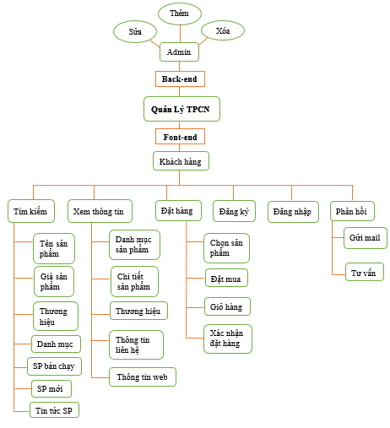

1. **Chia bố cục giao diện Website**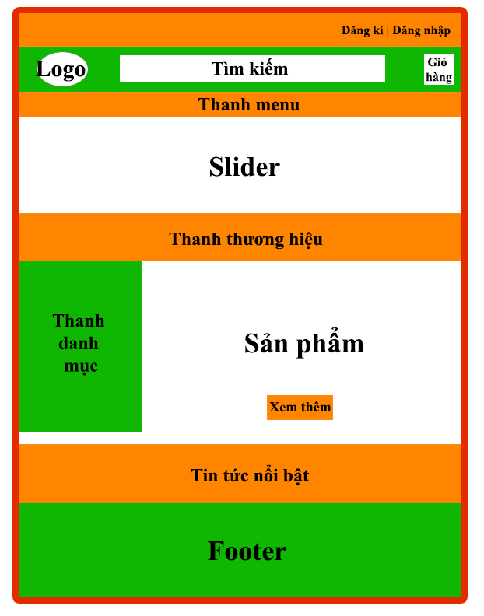

# CHƯƠNG 4: THIẾT KẾ CƠ SỞ DỮ LIỆU

* 1. **Lược đồ ER**

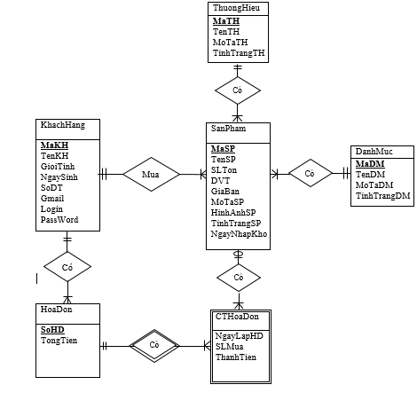

* 1. **Lược đồ cơ sở dữ liệu theo mô hình quan hệ**

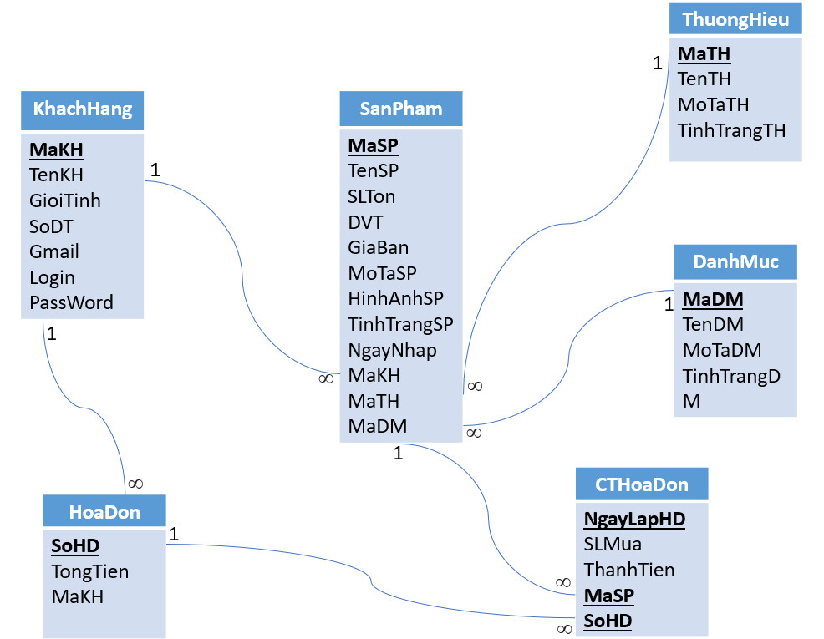

* 1. **Các bảng dữ liệu**

1. **Bảng Thương hiệu**

| **STT** | **Tên thực thể** | **Kiểu dữ liệu** | **Ràng buộc** | **Mô tả** |
| --- | --- | --- | --- | --- |
| 1 | Brand_id | int (10) | Khóa chính | Khóa chính của bảng |
| 2 | Brand_name | Varchar(255) | Not null | Tên thương hiệu |
| 3 | Brand_desc | Text | Not null | Mô tả thương hiệu |
| 4 | Brand_status | int(10) | Not null | Tình trạng thương hiệu |
| 7 | Created_at | Timestamp | Null | Ngày tạo |
| 8 | Updated_at | Timestamp | Null | Ngày cập nhật |

1. **Bảng Danh mục**

| **STT** | **Tên thực thể** | **Kiểu dữ liệu** | **Ràng buộc** | **Mô tả** |
| --- | --- | --- | --- | --- |
| 1 | Category_id | int (10) | Khóa chính | Khóa chính của bảng |
| 2 | Category_name | Varchar(255) | Not null | Tên danh mục |
| 3 | Category_desc | Text | Not null | Mô tả danh mục |
| 4 | Category_status | Int(10) | Not null | Tình trạng danh mục |
| 7 | Created_at | Timestamp | Null | Ngày tạo |
| 8 | Updated_at | Timestamp | Null | Ngày cập nhật |

1. **Bảng Sản phẩm**

| **STT** | **Tên thực thể** | **Kiểu dữ liệu** | **Ràng buộc** | **Mô tả** |
| --- | --- | --- | --- | --- |
| 1 | Product_id | int (10) | Khóa chính | Khóa chính của bảng |
| 2 | Product_name | Varchar(255) | Not null | Tên sản phẩm |
| 3 | Category_id | int(10) | Khóa ngoại | Id danh mục |
| 4 | Brand_id | int(10) | Khóa ngoại | Id thương hiệu |
| 5 | Product_desc | Text | Not null | Mô tả sản phẩm |
| 6 | Product_content | Text | Not null | Nội dung sản phẩm |
| 7 | Product_price | Varchar(255) | Not null | Giá sản phẩm |
| 8 | Product_image | Varchar(255) | Not null | Hình ảnh sản phẩm |
| 9 | Product_status | int(10) | Not null | Tình trạng sản phẩm |
| 10 | Created_at | Timestamp | Null | Ngày tạo |
| 11 | Updated_at | Timestamp | Null | Ngày cập nhật |

1. **Bảng Khách hàng**

| **STT** | **Tên thực thể** | **Kiểu dữ liệu** | **Ràng buộc** | **Mô tả** |
| --- | --- | --- | --- | --- |
| 1 | Customer_id | int (10) | Khóa chính | Khóa chính của bảng |
| 2 | Customer_name | Varchar(255) | Not null | Tên khách hàng |
| 3 | Customer_sex | int(10) | Not null | Giới tính khách hàng |
| 4 | Customer_birthday | date | Not null | Ngày sinh khách hàng |
| 5 | Customer_phone_number | Varchar(255) | Not null | Số điện thoại khách hàng |
| 6 | Customer_gmail | Varchar(255) | Not null | Gmail khách hàng |
| 7 | Customer_login | Varchar(255) | Not null | Tên đăng nhập khách hàng |
| 8 | Customer_password | Varchar(255) | Not null | Mật khẩu khách hàng |
| 9 | Created_at | Timestamp | Null | Ngày tạo |
| 10 | Updated_at | Timestamp | Null | Ngày cập nhật |

1. **Bảng Hóa đơn**

| **STT** | **Tên thực thể** | **Kiểu dữ liệu** | **Ràng buộc** | **Mô tả** |
| --- | --- | --- | --- | --- |
| 1 | Bill_id | int (10) | Khóa chính | Khóa chính của bảng |
| 2 | Bill_number | Varchar(255) | Not null | Số hóa đơn |
| 3 | Bill_total | int(10) | Not null | Tổng tiền |
| 4 | Customer_id | int(10) | Khóa ngoại | Id khách hàng |
| 5 | Created_at | Timestamp | Null | Ngày tạo |
| 6 | Updated_at | Timestamp | Null | Ngày cập nhật |

1. **Bảng Chi tiết Hóa đơn**

| **STT** | **Tên thực thể** | **Kiểu dữ liệu** | **Ràng buộc** | **Mô tả** |
| --- | --- | --- | --- | --- |
| 1 | Bill_id | int (10) | Khóa ngoại | Id hóa đơn |
| 2 | Product_id | Int(10) | Khóa ngoại | Id sản phẩm |
| 3 | Total_buy | int(10) | Not null | Tổng số lượng mua |
| 4 | Into_money | int(10) | Not null | Thành tiền |
| 5 | Created_at | Timestamp | Null | Ngày tạo |
| 6 | Updated_at | Timestamp | Null | Ngày cập nhật |

# CHƯƠNG 5: THỰC HIỆN ĐỀ TÀI

* 1. **Cấu trúc chương trình**
  2. **Frontend**

Là phần tương tác với người dùng. Giao diện của Website được viết bằng Php, HTML, CSS và JavaScript.

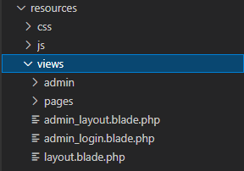Layout của Website được chia nhỏ ra nhiều file và nằm trong thư mục views của dự án (đường dẫn resources → views):

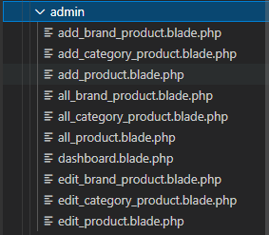Thư mục admin chứa các file giao diện của phần admin:

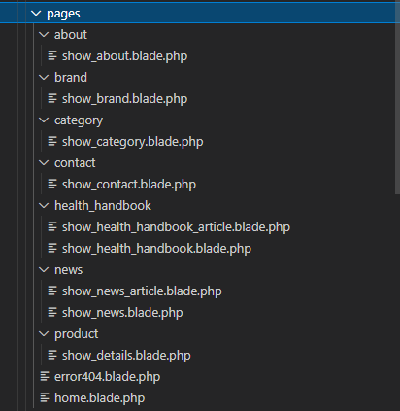Thư mục pages chứa các file giao diện của phần người dùng:

Thư mục public chứa các file về css, js, font chữ, hình ảnh được chia ra thành backend và frontend, các file ảnh về sản phẩm được lưu trong thư mục upload.

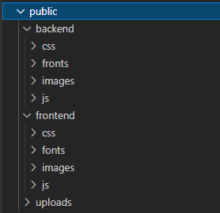

* 1. **Back end**

Là phần giúp front end của một trang Web có thể hoạt động được. Phần backend bao gồm một máy chủ, một ứng dụng và một cơ sở dữ liệu, cho phép phần giao diện người dùng của trang web có thể tồn tại được.

Controller: thực hiện các chức năng, xử lý logic, dữ liệu liên quan đến model. Nằm trong thư mục Controllers (đường dẫn app → Http → Controllers):

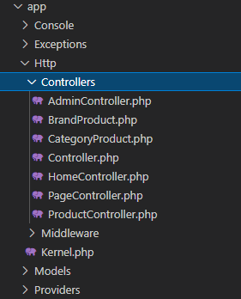

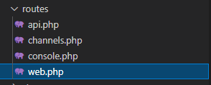Route là định tuyến các Request của người dùng đến một function nào đó, hoặc một đoạn logic xử lý Request của người dùng. Nằm trong file web.php (đường dẫn routes → web.php):

/

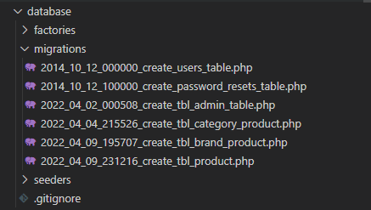**Migrations** chứa các tập tin định nghĩa,khởi tạo và sửa bảng (đường dẫn database → migrations):

* 1. **Kết quả đạt được**

Dưới đây là một số hình ảnh về Website quản lý bán thực phẩm chức năng mà nhóm đã làm được:

* 1. 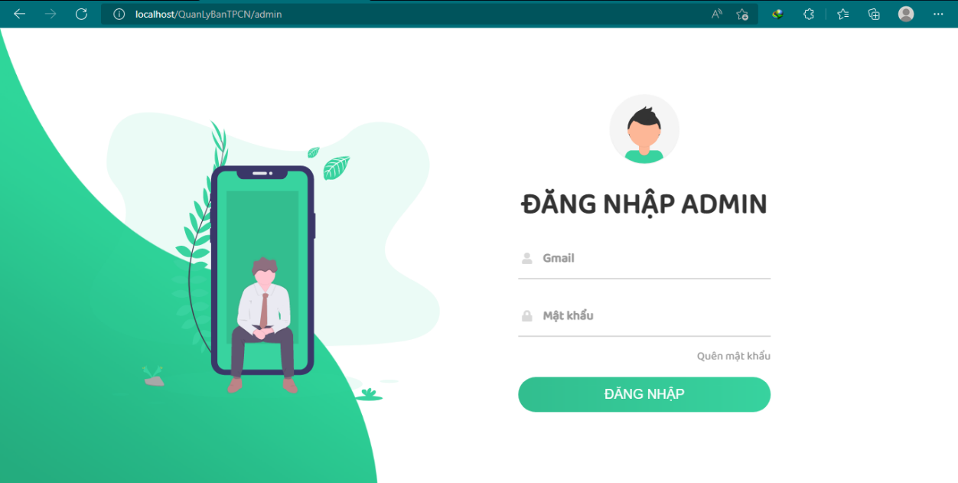**Giao diện đăng nhập admin**

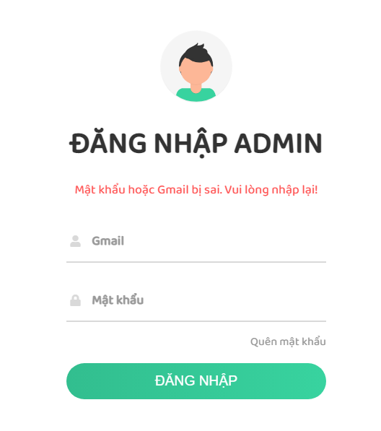Để truy cập vào phần quản lý admin người dùng cần phải thêm “/admin“ vào cuối đường dẫn trang chủ. Sau đó phần đăng nhập admin sẽ hiện ra và yêu cầu người dùng phải nhập gmail và mật khẩu được lưu trong database. Nếu nhập sai hệ thống sẽ xuất ra lỗi:

Ngoài ra nếu người dùng nhập gmail sai định dạng rồi bấm đăng nhập, hệ thống sẽ xuất ra thông báo để nhắc nhở :

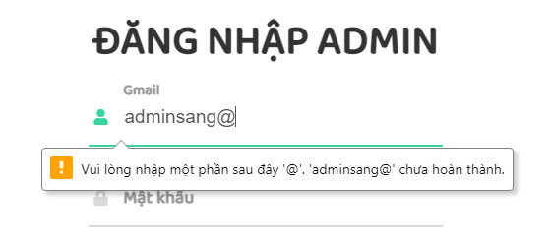

Tương tự khi người dùng quên nhập mật khẩu rồi bấm đăng nhập, hệ thống cũng sẽ xuất ra thông báo để nhắc nhở :

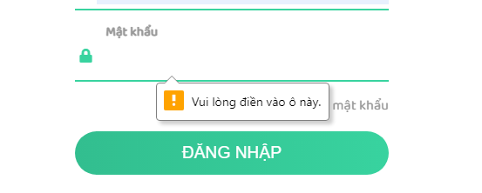

* 1. **Giao diện trang quản lý admin**

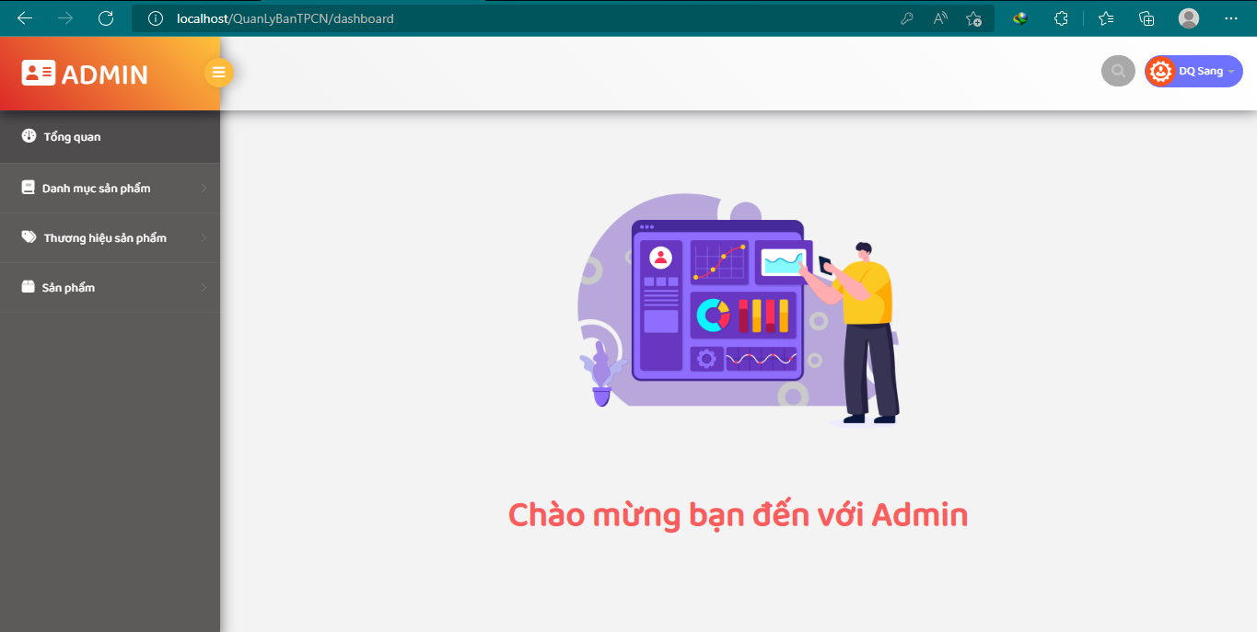Sau khi đăng nhập thành công từ trang đăng nhập admin, hệ thống sẽ chuyển hướng đến trang quản lý admin:

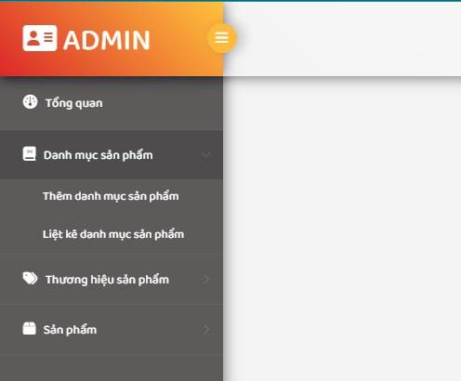Thanh menu bên phải sẽ hiện ra các menu con khi người dùng nhấn vào:

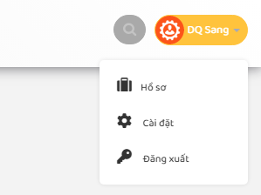Phần menu tài khoản:

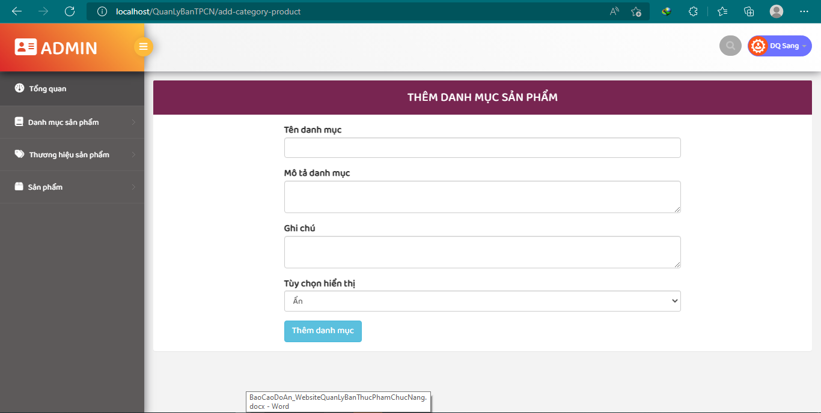Giao diện thêm danh mục sản phẩm:

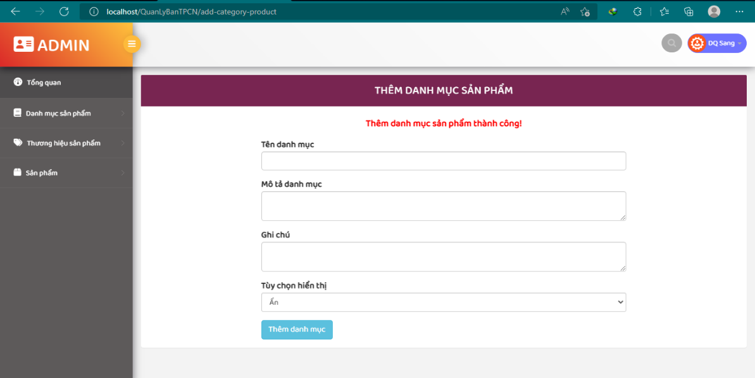Sau khi nhập hoàn tất thông tin danh mục và bấm vào button thêm danh mục, hệ thống sẽ điều hướng về lại trang thêm danh mục sản phẩm và hiện thông báo thêm thành công:

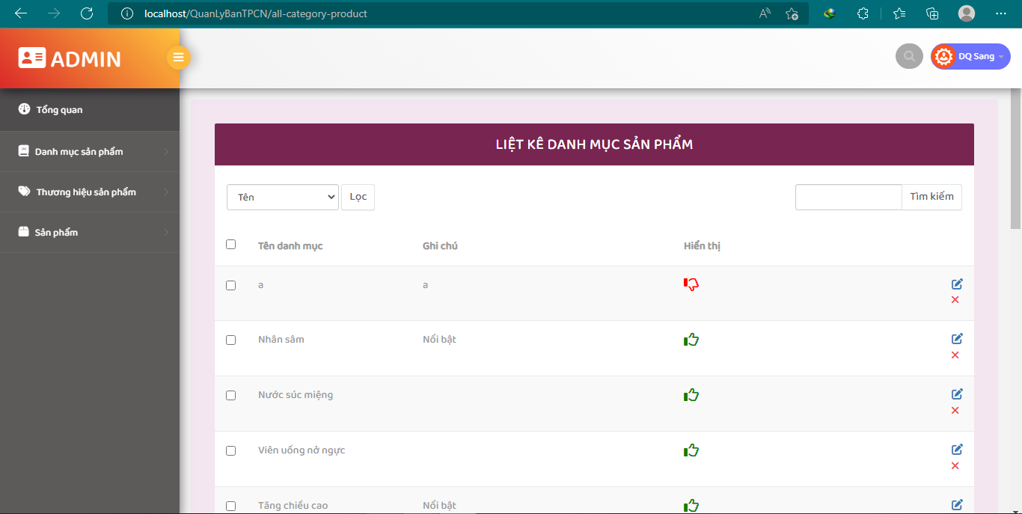Giao diện liệt kê danh mục sản phẩm:

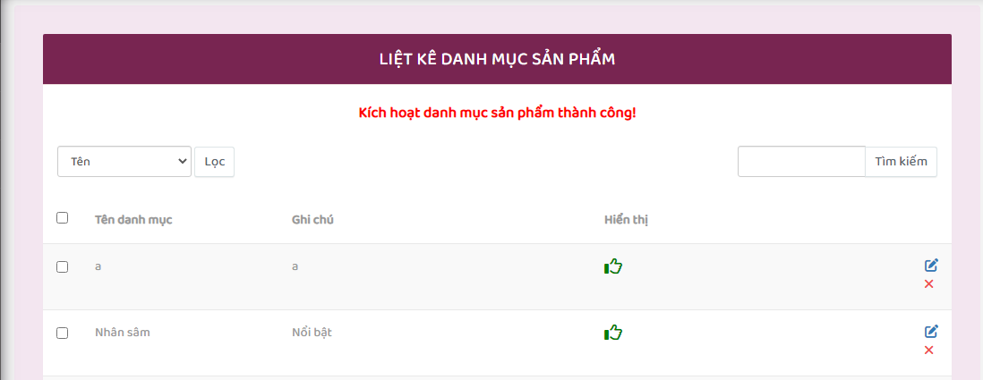Nếu muốn thay đổi trạng thái hiển thị của danh mục, người dùng cần nhấn vào icon thumbs up, hệ thống sẽ tự chuyển thành icon thumbs down và cập nhật lại trạng thái của thuộc tính brand_status trong phần cơ sở dữ liệu. Sau đó hệ thống sẽ hiện thông báo:

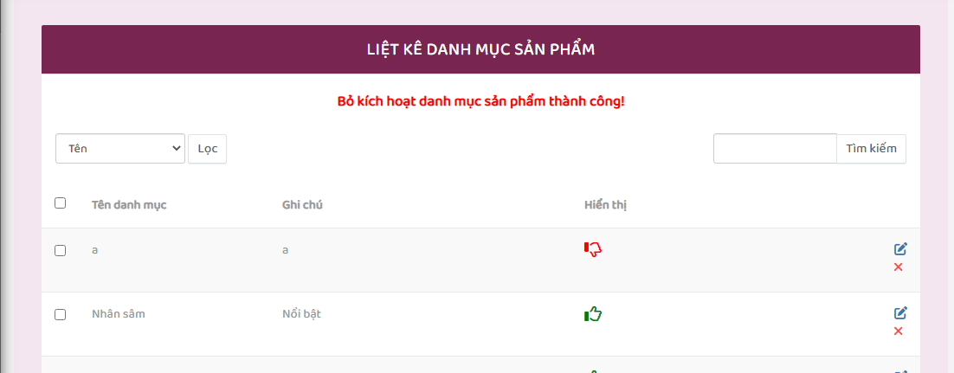Tương tự với trường hợp ngược lại:

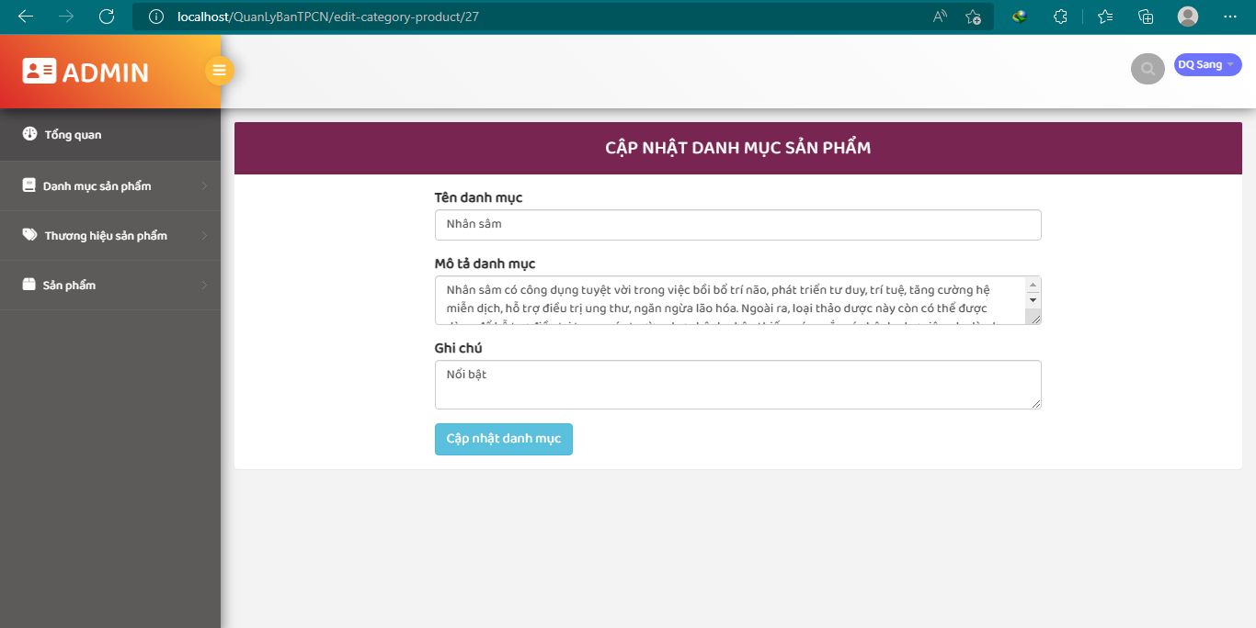Khi người dùng nhấn vào icon chỉnh sửa ở phía bên phải của danh mục, hệ thống sẽ điều hướng đến trang cập nhật danh mục sản phẩm:

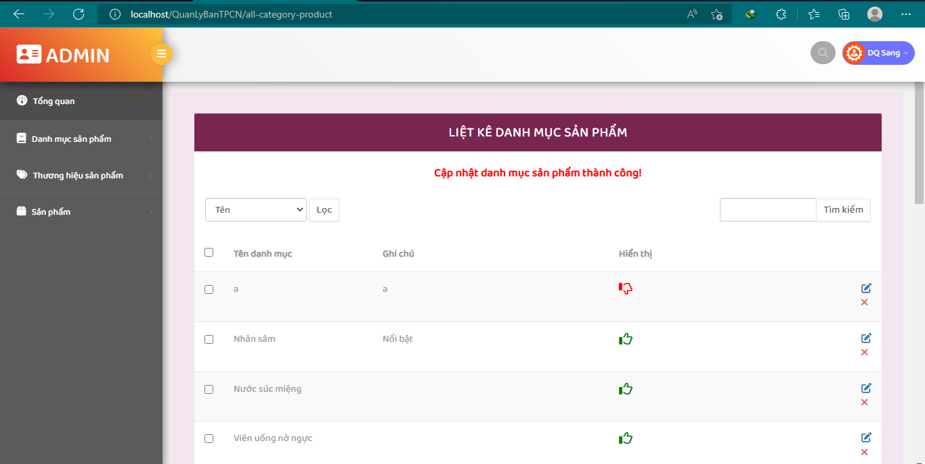Sau khi chỉnh sửa và bấm nút cập nhật danh mục, hệ thống sẽ điều hướng về lại trang liệt kê danh mục sản phẩm, đồng thời hiện thông báo cập nhật danh mục thành công:

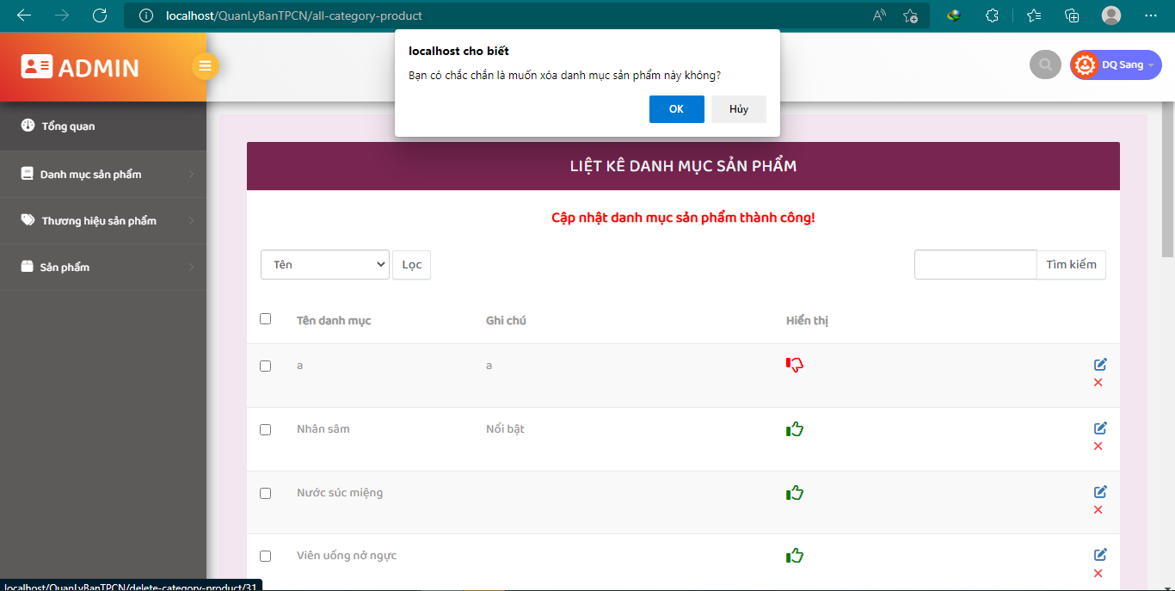Khi người dùng nhấn vào icon xóa ở bên phải danh mục, hệ thống sẽ hiển thị cảnh báo xác nhận xóa, chỉ đến khi người dùng nhấn ok thì hệ thống mới tiến hành xóa danh mục:

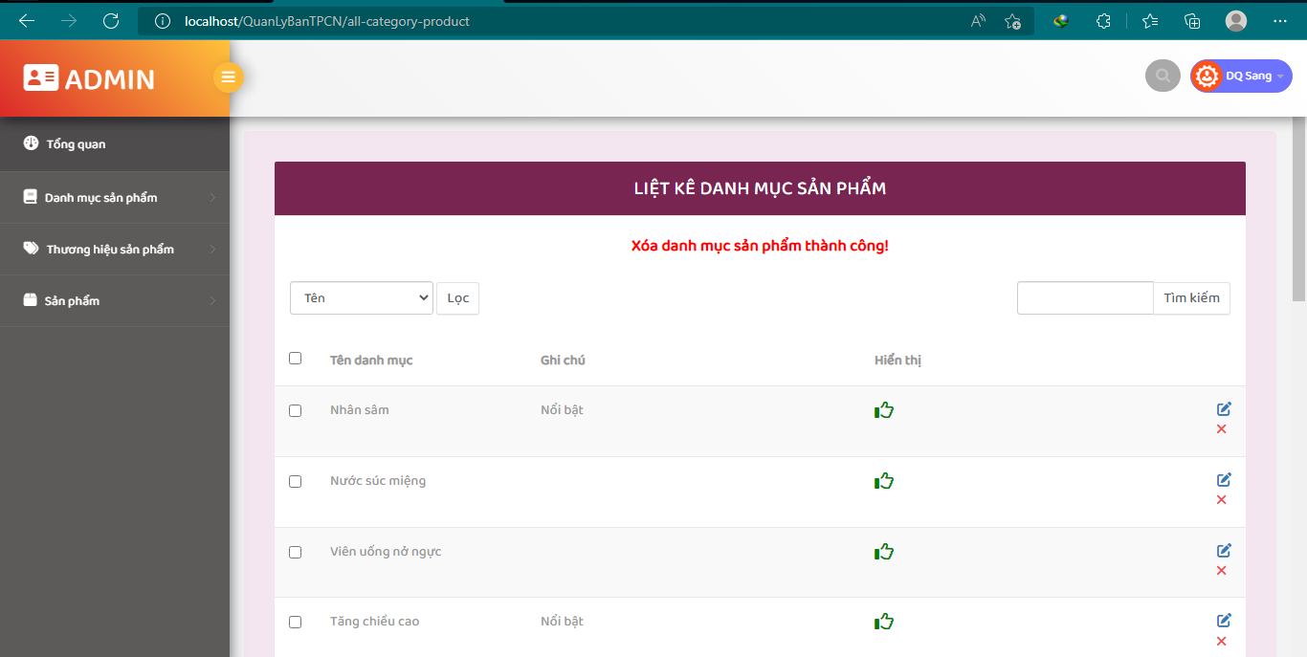Sau khi bấm ok hệ thống sẽ xóa danh mục sản phẩm ra khỏi cơ sở dữ liệu và điều hướng về lại trang liệt kê sẩn phẩm cùng thông báo xóa thành công:

Các trang về thêm, xóa, sửa thương hiệu sản phẩm và sản phẩm đều tương tự như trên nhưng sau khi thực hiện thao tác sẽ cập nhật bảng dữ liệu tương ứng trong cơ sở dữ liệu.

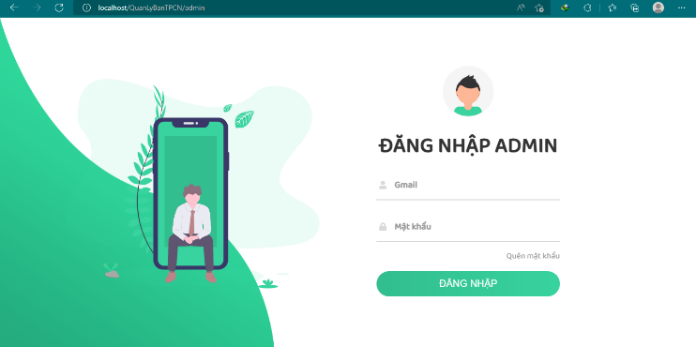Sau khi bấm đăng xuất hệ thống sẽ thoát khỏi trang quản lý admin và đưa người dùng về lại trang đăng nhập admin:

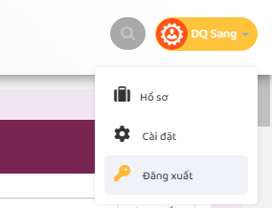

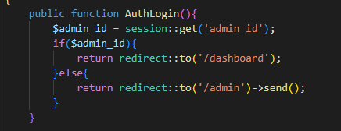Trang đăng nhập admin có đường dẫn là QuanLyBanTPCN/admin, để ngăn người dùng xóa đi “/admin” và thay đổi thành QuanLyBanTPCN/dashboard để vào trang quản lý admin mà không cần đăng nhập, nhóm em đã thiết lập hàm kiểm tra xác thực đăng nhập, chỉ khi nào người dùng đăng nhập thì mới có thể truy cập trang quản lý, nếu chưa đăng nhập sẽ bị trả về lại trang đăng nhập admin.

* 1. 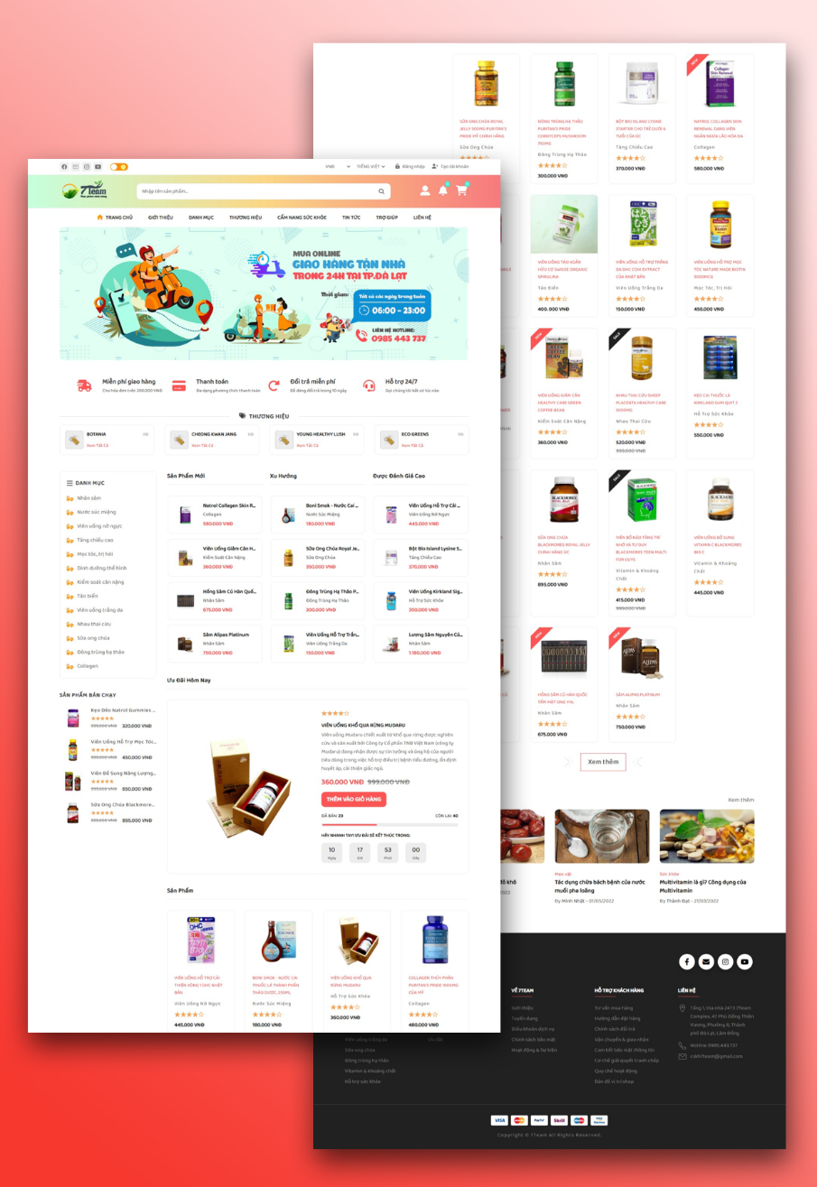**Giao diện trang chủ**

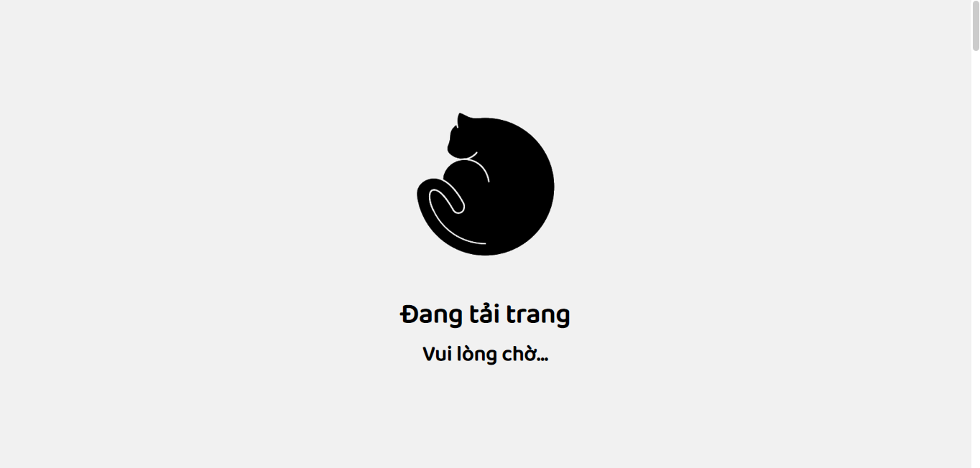Màn hình tải trang:

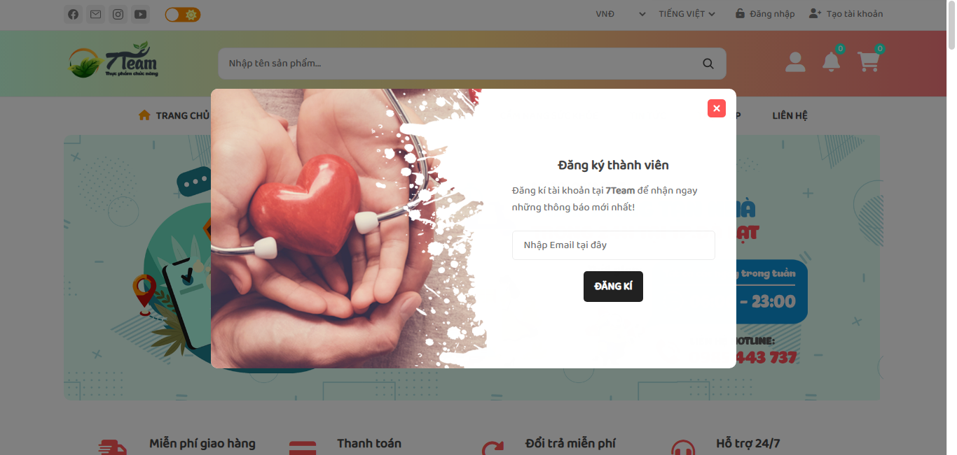Thông báo đăng kí thành viên chỉ xuất hiện tại trang chủ, có thể đóng bằng cách nhấn dấu X hoặc vùng đen bên ngoài:

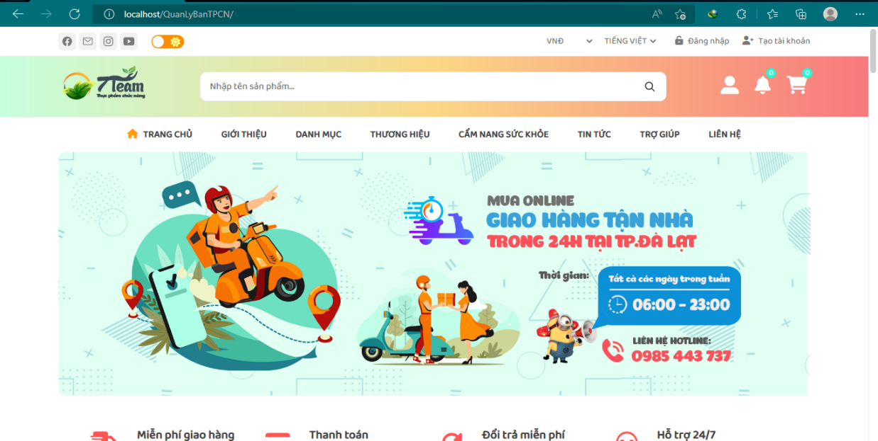Chuyển đổi giao diện sáng/tối:

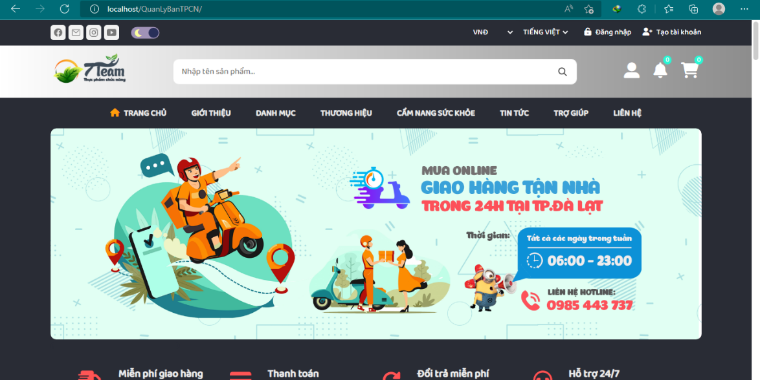

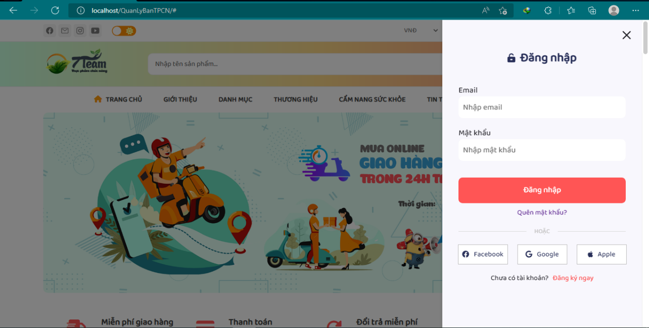Giao diện đăng nhập sẽ hiện ra khi người dùng click vào chữ “Đăng nhập” ở phía trên cùng bên phải. Click vào dấu X hoặc vùng đen bên ngoài sẽ ẩn giao diện đăng nhập:

Tương tự với phần Đăng ký/Tạo tài khoản:

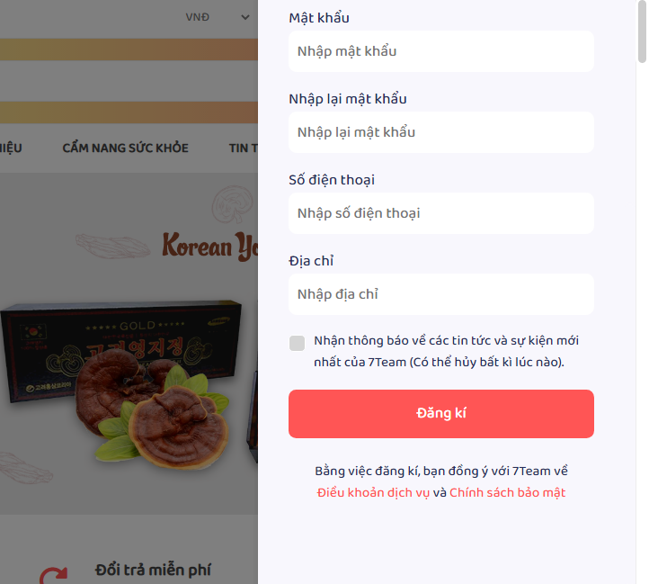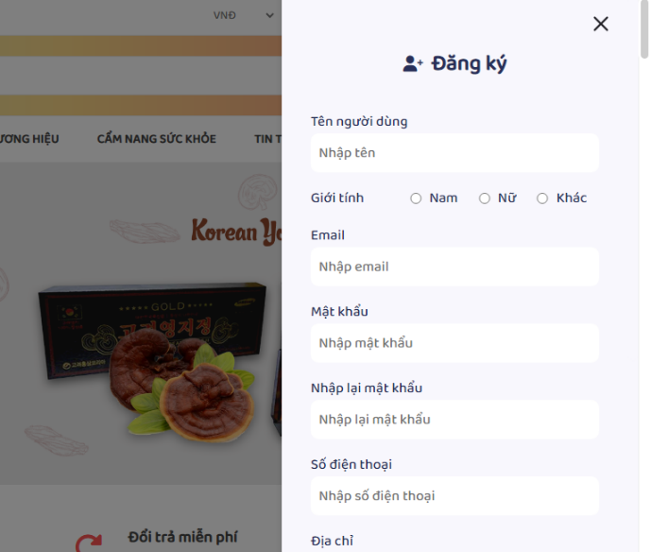

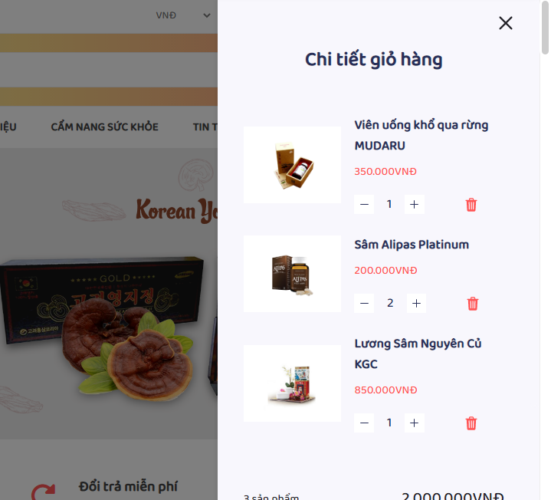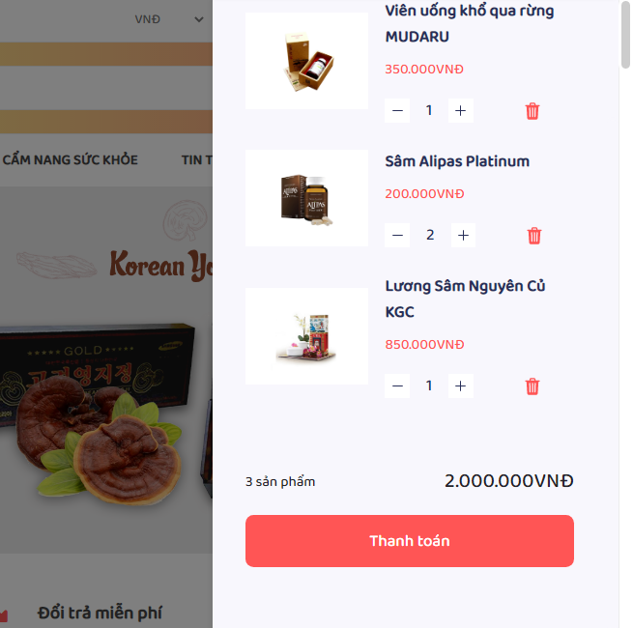Giao diện giỏ hàng (hiện tại chỉ chứa dữ liệu tĩnh) sẽ hiện ra khi người dùng click vào icon giỏ hàng, chứa các thông tin về sản phẩm mà người dùng đưa vào và tổng số tiền thanh toán:

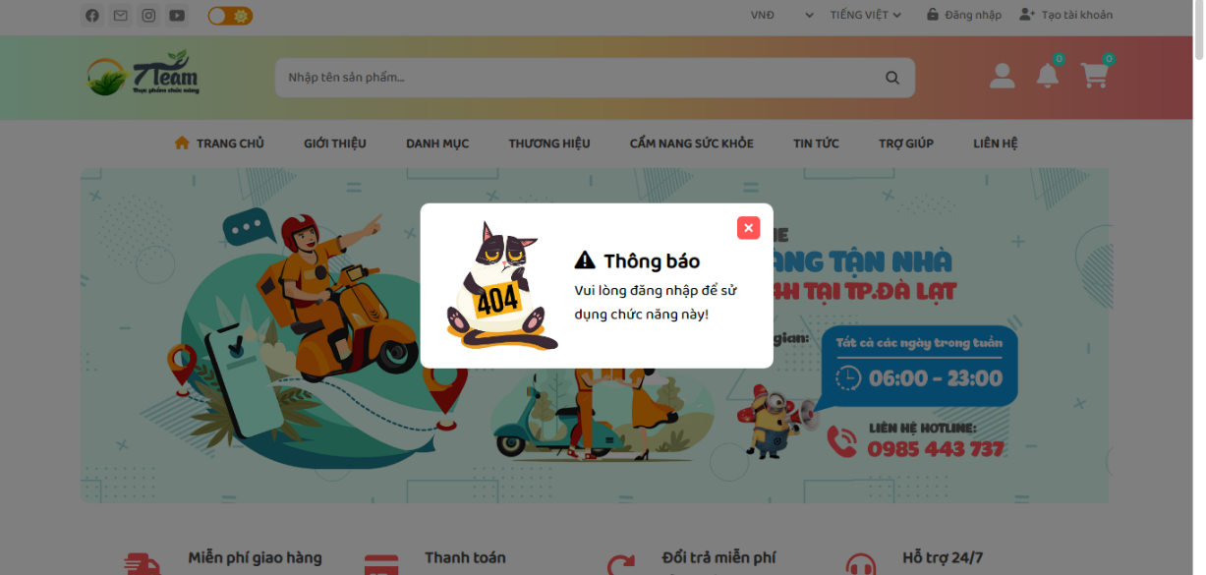Nếu người dùng chưa đăng nhập mà bấm vào icon quản lí tài khoản hoặc thông báo tài khoản, hệ thống sẽ xuất thông báo để nhắc nhở đăng nhập:

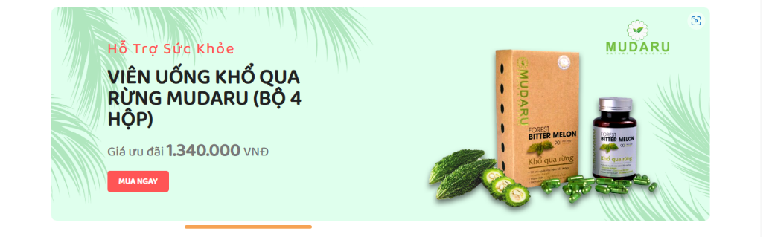Phần banner (hiện tại chỉ chứa dữ liệu tĩnh) được thiết kế theo dạng thanh trượt:

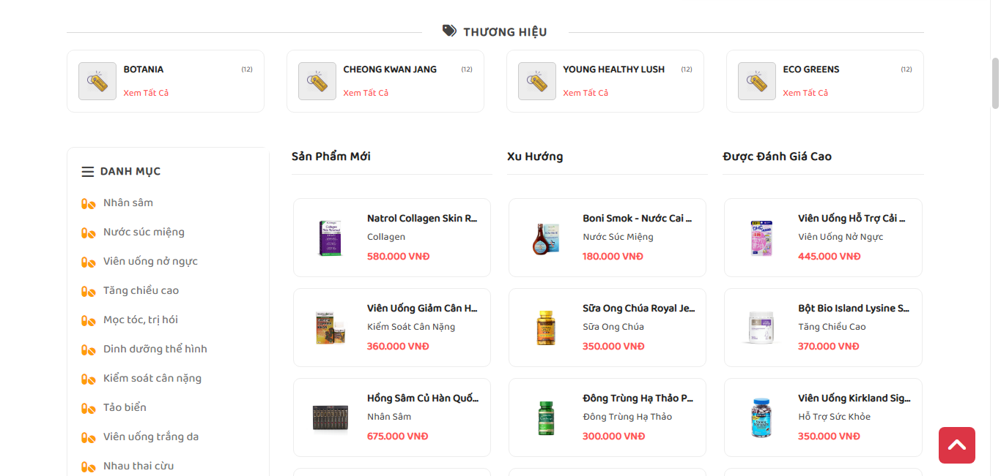Khi người dùng lăn chuột xuống (> 500px), button trở về đầu trang sẽ hiện lên ở góc dưới cùng bên phải:

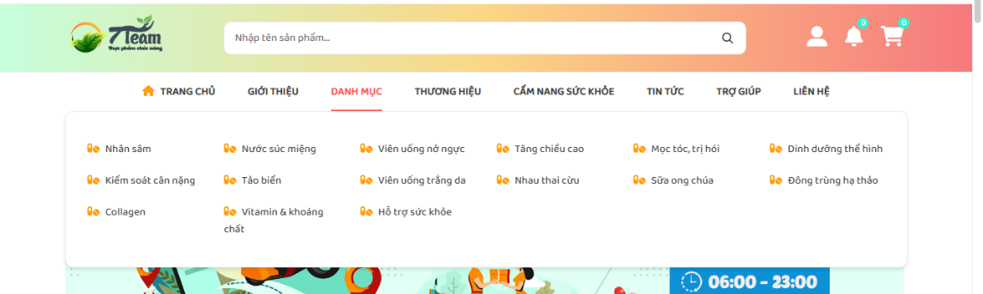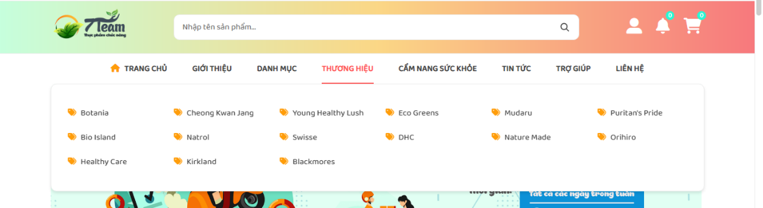Phần menu danh mục và thương hiệu được lấy dữ liệu từ database và truyền ra front-end, khi click vào một danh mục/thương hiệu sẽ hiển thị trang danh mục sản phẩm/thương hiệu sản phẩm:

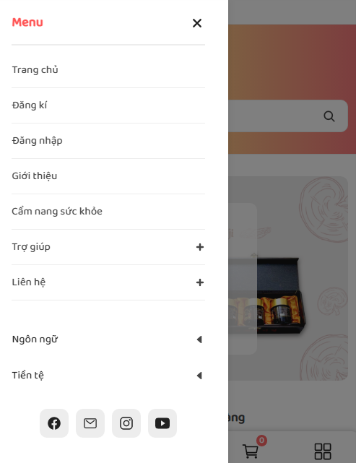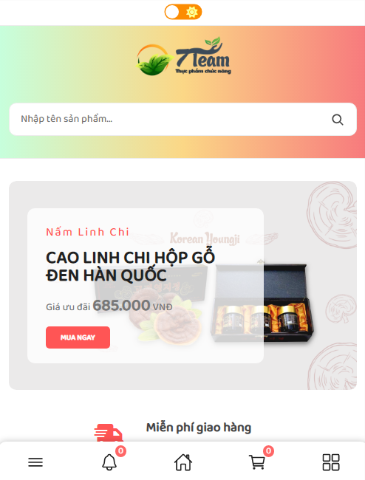Phần menu sẽ thay đổi tùy theo kích thước thiết bị sử dụng:

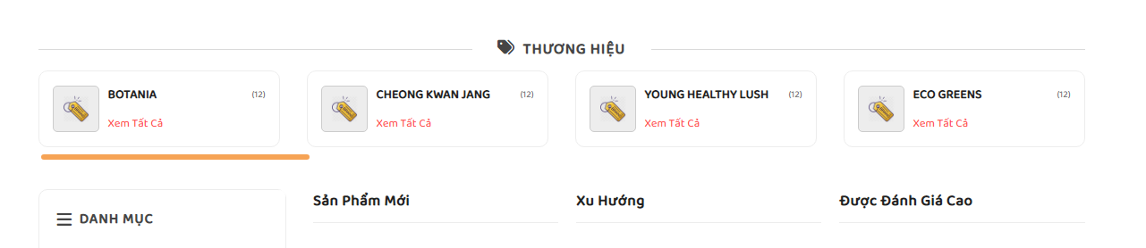Thanh thương hiệu được thiết kế theo dạng thanh trượt, được lấy dữ liệu từ database, khi click vào 1 thương hiệu sẽ lọc ra các sản phẩm thuộc thương hiệu đó:

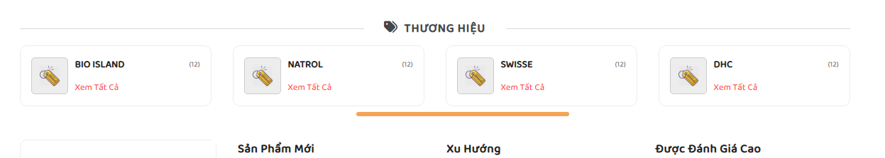

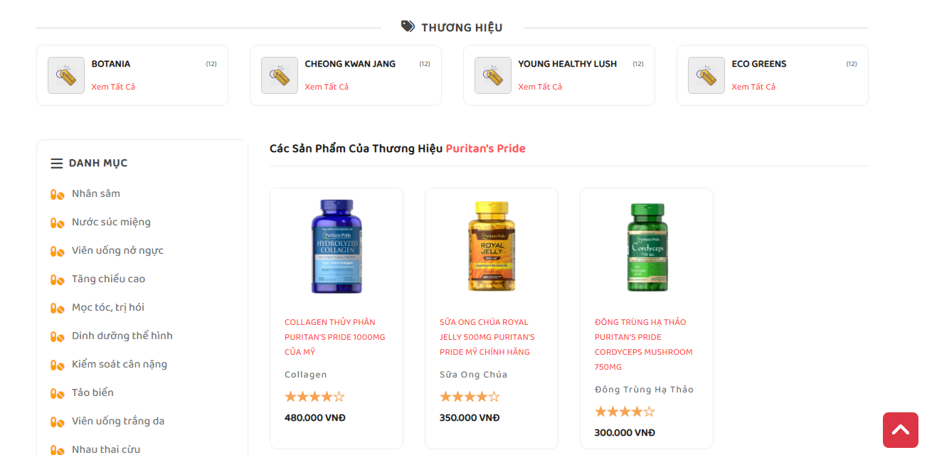

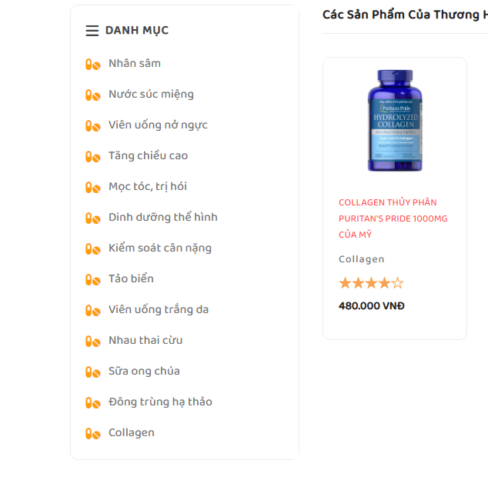Tương tự thanh thương hiệu, thanh danh mục cũng lấy dữ liệu từ database và có chức năng lọc theo danh mục sản phẩm:

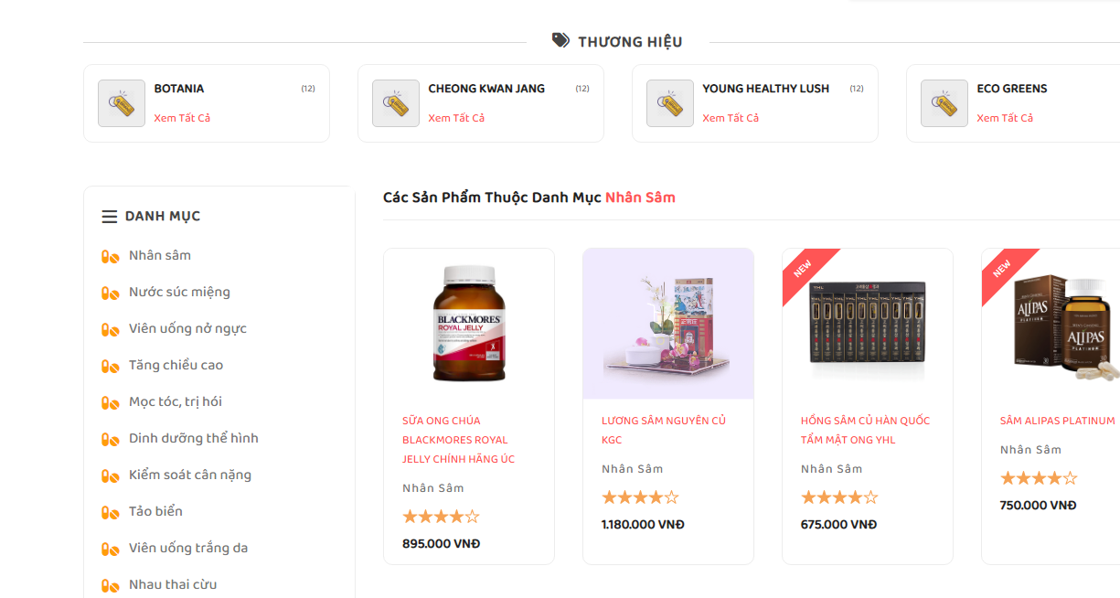

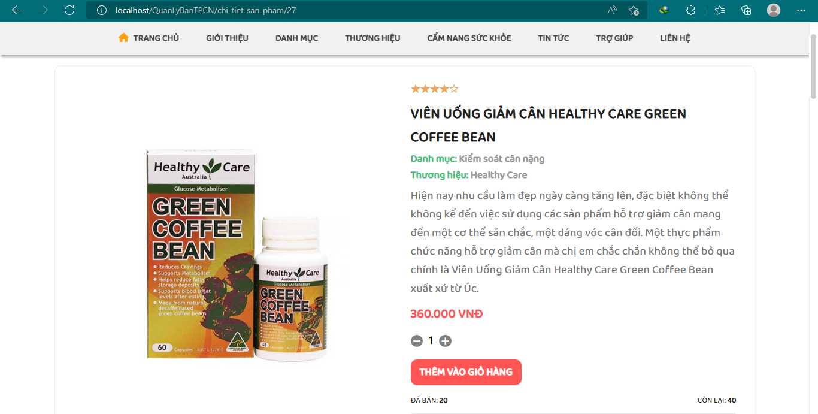Khi click vào 1 sản phẩm, hệ thống sẽ điều hướng đến trang chi tiết sản phẩm

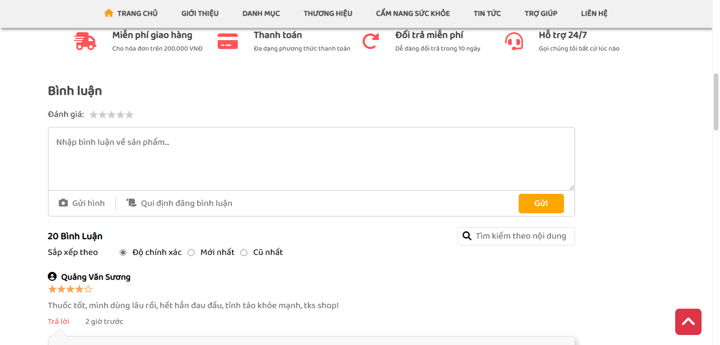

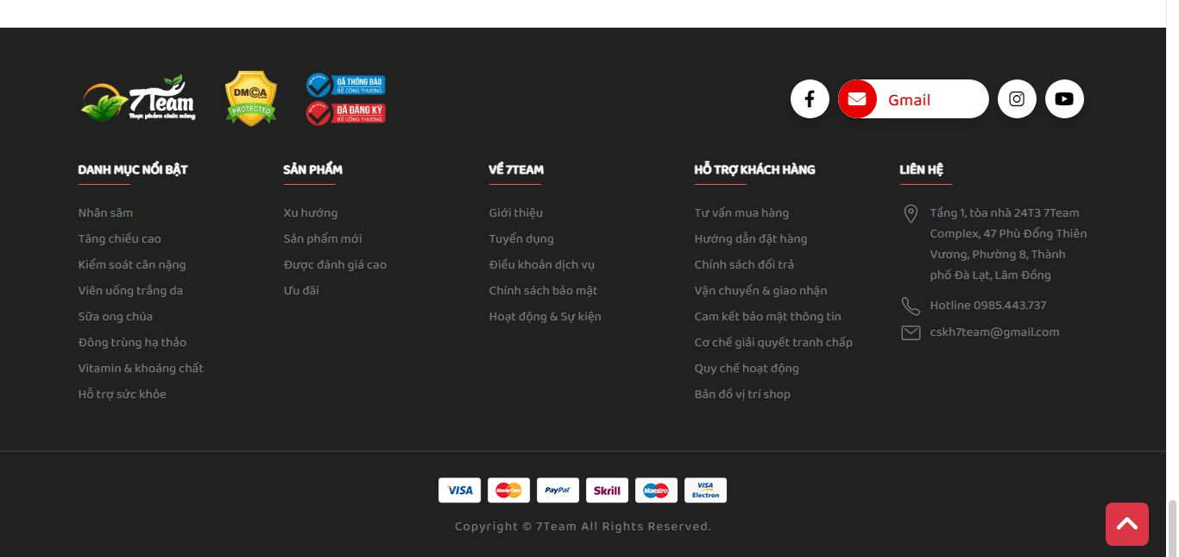Phần footer:

* 1. **Giao diện trang giới thiệu**

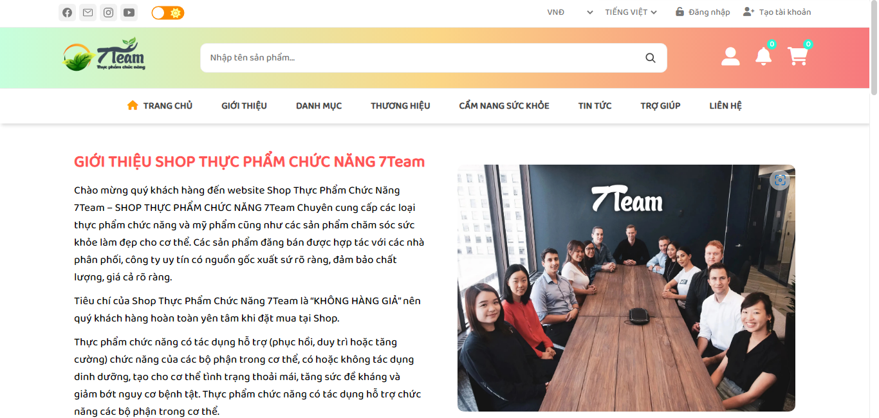Khi click vào “Giới thiệu” trên thanh điều hướng, hệ thống sẽ hiển thị trang Giới thiệu:

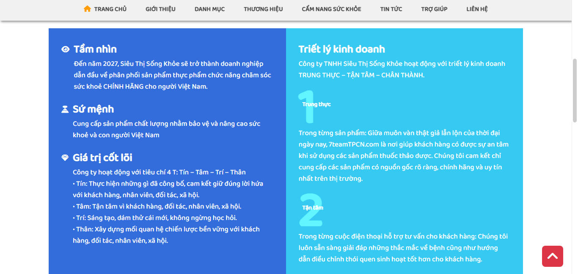

* 1. **Giao diện trang cẩm nang sức khỏe**

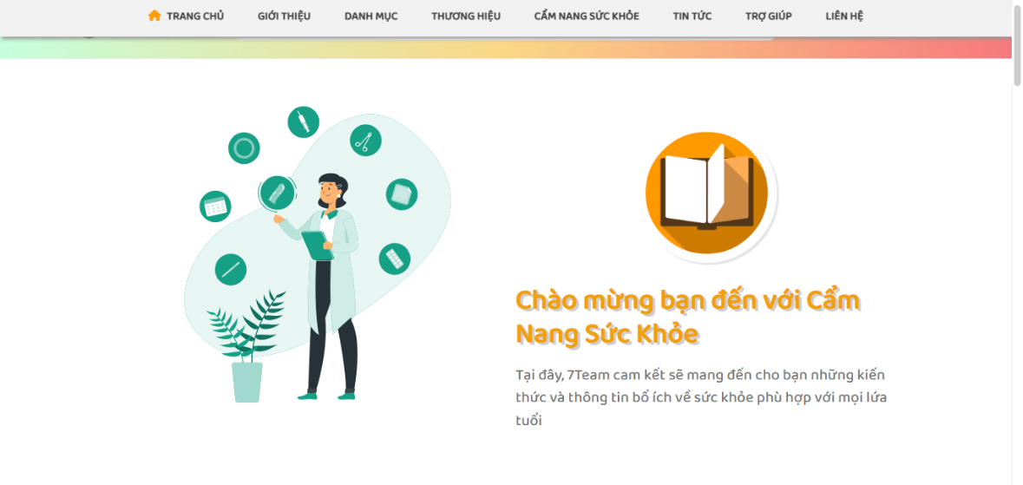Khi click vào “Cẩm nang sức khỏe” trên thanh điều hướng, hệ thống sẽ hiển thị trang Cẩm nang sức khỏe (hiện tại chỉ chứa dữ liệu tĩnh):

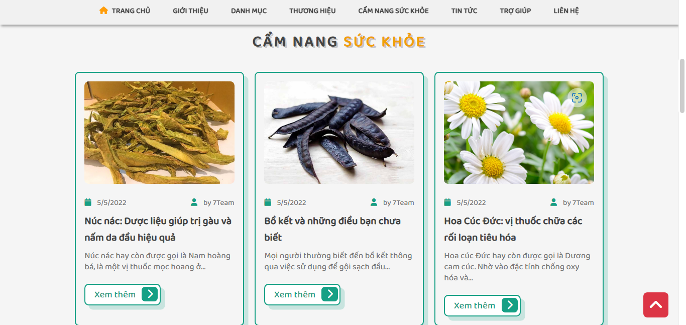

Khi click vào nút xem thêm của 1 tin, hệ thống sẽ điều hướng đến trang hiển thị bài viết:

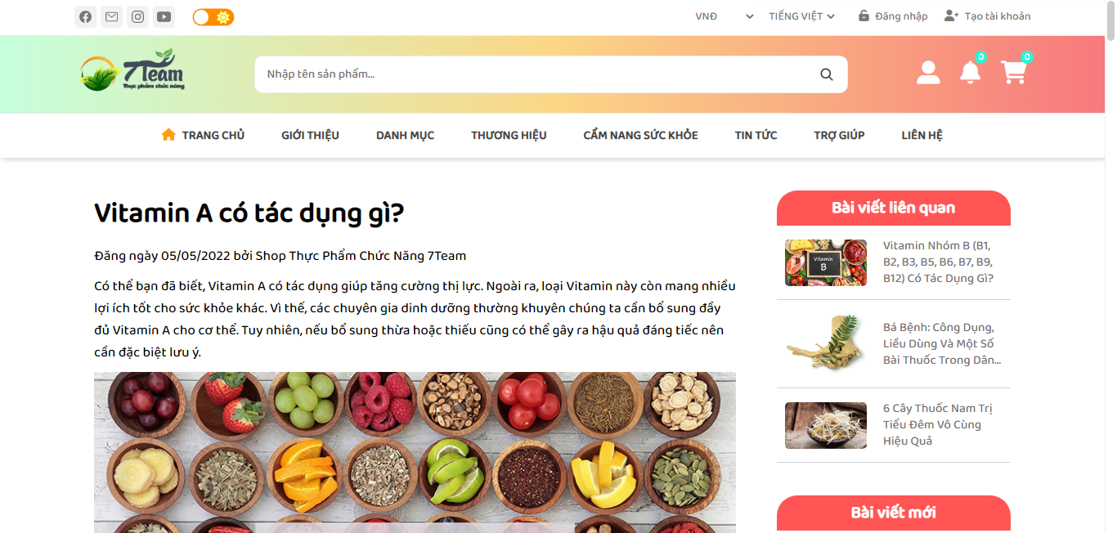

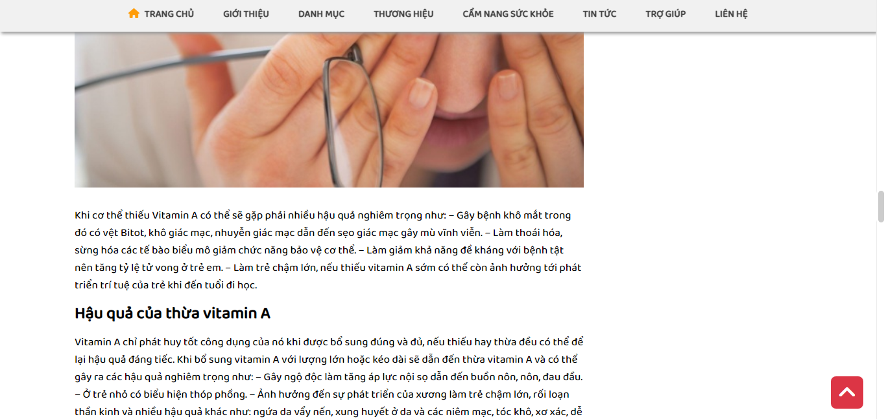

* 1. **Giao diện trang tin tức**

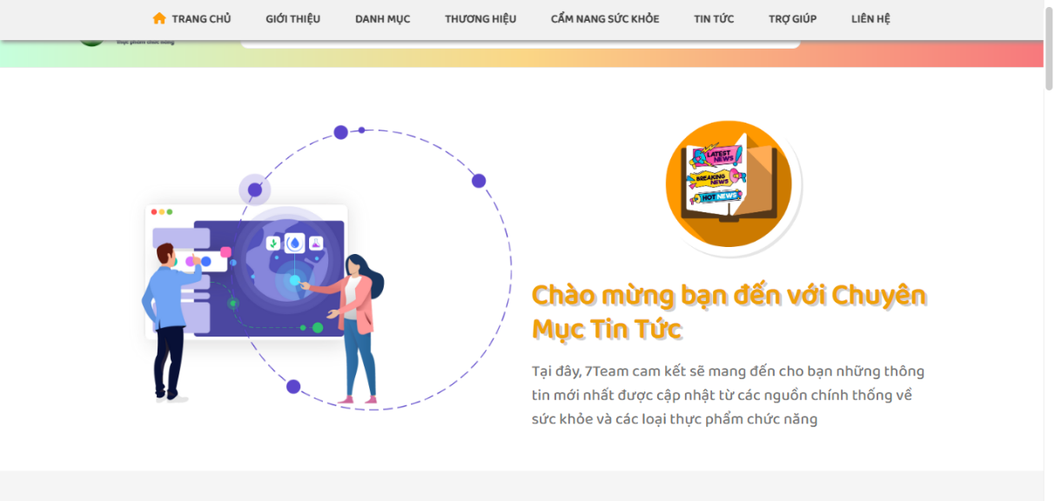Khi click vào “Tin tức” trên thanh điều hướng, hệ thống sẽ hiển thị trang Tin tức (hiện tại chỉ chứa dữ liệu tĩnh):

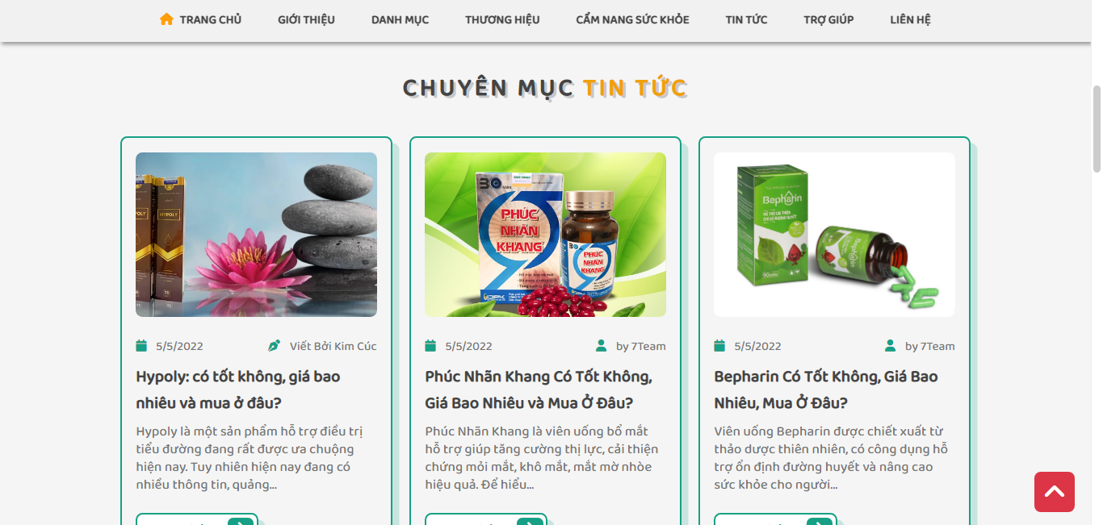

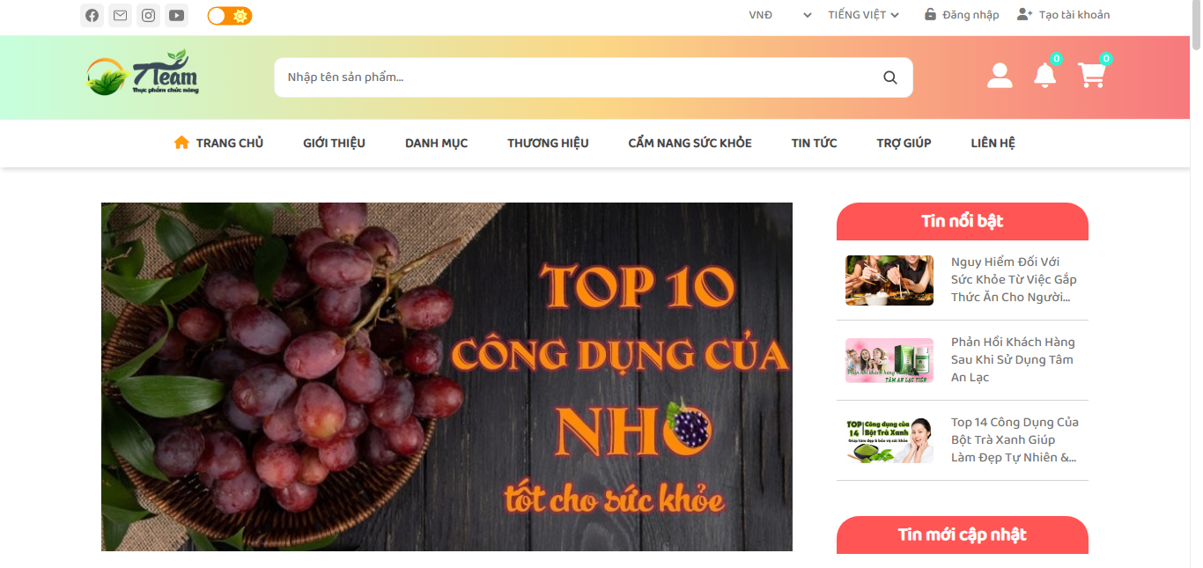Khi click vào nút xem thêm của 1 tin, hệ thống sẽ điều hướng đến trang hiển thị bài viết:

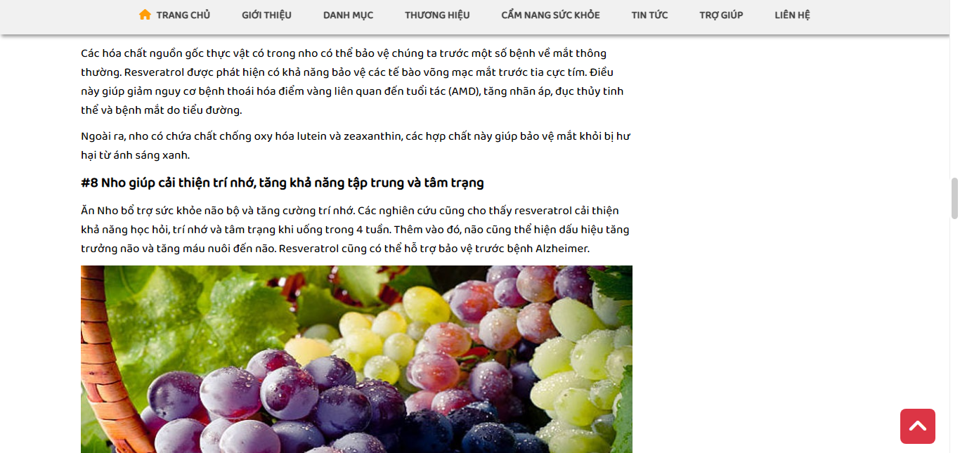

* 1. **Giao diện trang liên hệ**

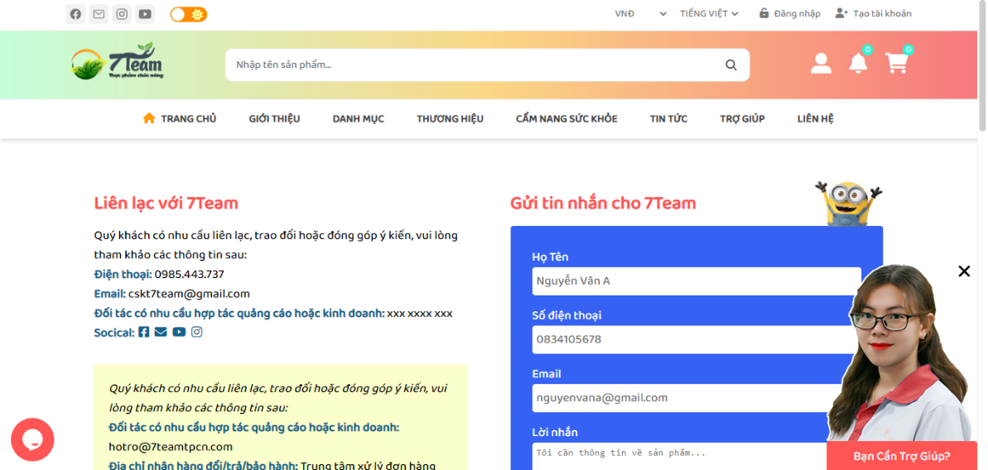Khi click vào “Liên hệ” trên thanh điều hướng, hệ thống sẽ hiển thị trang Liên hệ:

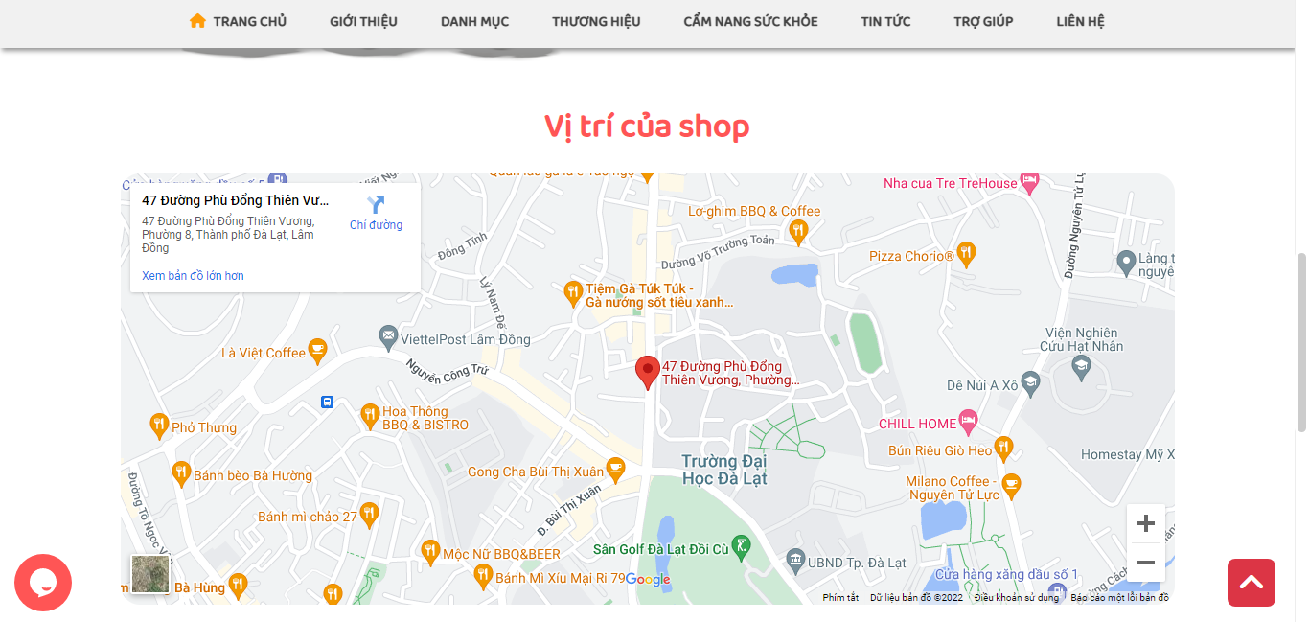

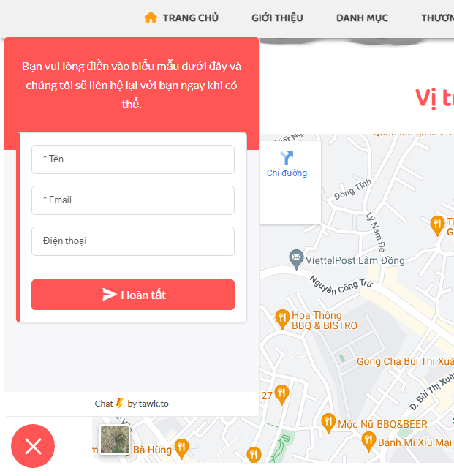Hộp thoại liên hệ:

* 1. **Giao diện trang 404**

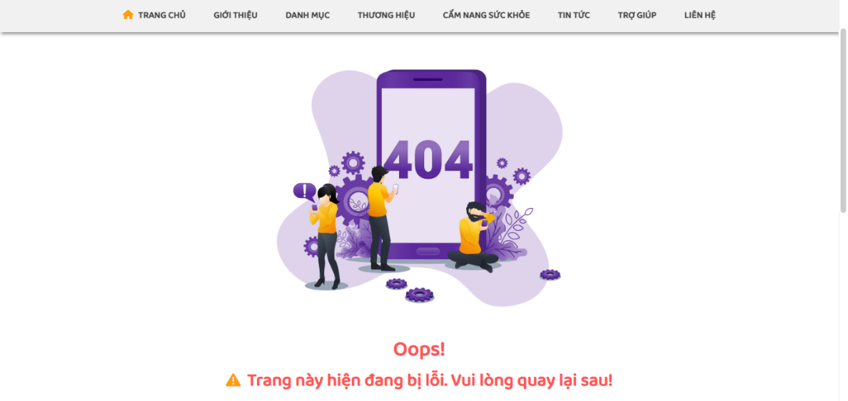Nếu người dùng bấm vào những đường liên kết đến các trang chưa có, hệ thống sẽ điều hướng đến trang 404

**KẾT LUẬN**

Sau một thời gian thực hiện đồ án, nhóm em đã xây dựng được một Website liên kết với cơ sở dữ liệu và có một vài chức năng cơ bản như:

* Quản lý thông tin cho quản trị viên : quản lý sản phẩm, quản lý danh mục, quản lý thương hiệu.
* Lọc thông tin cho người dùng : lọc theo thương hiệu sản phẩm, lọc theo danh mục sản phẩm.

Bên cạnh đó do hạn chế về trình độ chuyên môn và thời gian thực hiện nên Website vẫn còn một số chức năng và giao diện chưa được hoàn thiện, nhóm em sẽ cố gắng hoàn thiện trong thời gian tới, mong được thầy cô giúp đỡ và góp ý.

**HƯỚNG PHÁT TRIỂN**

Từ kết quả đạt được và nhìn lại những điểm hạn chế, nhóm em đã đề ra một số mục tiêu để phát triển và hoàn thiện website như sau:

* Tương thích đa thiết bị và giao diện sáng tối cho các trang còn lại (hiện tại chỉ có trang chủ).
* Hiển thị giá bán theo đơn vị tiền VNĐ hoặc USD, hiển thị nội dung website ngữ theo tiếng Việt hoặc tiếng Anh.
* Lọc sản phẩm theo nhiều tiêu chí.
* Tìm kiếm sản phẩm theo từ khóa nhập vào.
* Đăng kí và đăng nhập dành cho khách hàng.
* Chức năng quản lý thông tin tài khoản: tên tài khoản, mật khẩu, ảnh đại diện, thông báo, số sản phẩm đặt mua, hóa đơn,…
* Thêm sản phẩm vào giỏ hàng, hiển thị tổng giá trị giỏ hàng, thanh toán giỏ hàng, in hóa đơn và gửi thông báo qua email.
* Bổ sung các trang còn thiếu như: trợ giúp, tuyển dụng, điều khoản và dịch vụ, chính sách bảo mật, hoạt động sự kiện và các trang về hỗ trợ khách hàng.
* Bổ sung các bảng dữ liệu còn thiếu: khách hàng, hóa đơn, chi tiết hóa đơn và tạo ràng buộc, liên kết giữa các bảng.
* Hiển thị các bài viết theo chủ đề và số lượt xem, liên kết các bài viết nổi bật lên trang chủ.
* Thống kê số lượng truy cập website và bình chọn
* Chức năng đánh giá sản phẩm, bình luận về sản phẩm và thêm sản phẩm vào danh mục yêu thích.
* Hiển thị giá bán của sản phẩm trước và sau khi áp dụng giảm giá, số lượng sản phẩm đã bán và số lượng sản phẩm còn lại.
* Chuyển đổi các trang như cẩm nang sức khỏe, tin tức từ hiển thị dữ liệu tĩnh sang dữ liệu động.
* Chức năng gửi phản hồi, hỏi đáp và tư vấn.
* Nhập dữ liệu từ file excel từ giao diện trang quản lý admin.
* Đưa website lên hosting, sửa lỗi xung đột phiên bản giữa laravel, php, composer.

# DANH MỤC TÀI LIỆU THAM KHẢO

1. *Kathi Kellenberger, Lee Everest; 2021; Beginning T-SQL, A Step-by-Step Approach, APRESS.*
2. *Kevin Kline, Regina O. Obe, Leo S. Hsu; 2022; SQL in a Nutshell, A Desktop Quick Reference, O'Reilly Media.*
3. *Installation - Laravel - The PHP Framework For Web Artisans.*
4. *Darren Jones; 2017; JavaScript: Novice to Ninja 2nd Edition.*
5. *“Laravel Framework Documentation version 9x”; 2021. [Online]. Available: https://laravel.com/docs/9.x.*
6. *Hiếu Tutorial, “Lập trình website bán hàng bằng Laravel Framework”. [Online]. Available: https://www.youtube.com/watch?v=CjA79XhHVQI&list=PLWTu87GngvNxpWN6FVuEcS-YvFNq6RnqG&index=1.*
7. *Trung tâm Đào tạo Công nghệ Khoa Phạm, “Học lập trình Laravel tại KhoaPham.vn”. [Online]. Available: https://www.youtube.com/watch?v=XJwhQumKCxU&list=PLzrVYRai0riQ-K705397wDnlhhWu-gAUh.*